**Содержание**

* Введение
* Глава 1. Методика разработки интерактивных web-сайтов
* 1.1. Электронная коммерция
* 1.2. Обзор современных технологий создания web-сайтов
* 1.3. Постановка задачи
* Глава 2. Выбор инструментальных средств разработки системы обучения
* 2.1. Общий обзор систем управления контентом сайта
* 2.2. Система управления сайтами Joomla
* 2.3. Система управления сайтами WordPress
* 2.4. Система управления сайтами 1С-Bitrix
* 2.5. Обоснование выбора CMS Joomla
* Глава 3. Разработка информационного наполнения сайта
* 3.1. Функциональное назначение разрабатываемого интернет-магазина
* 3.2. Структура страниц интернет-магазина
* 3.3. Разработка сайта
* 3.4. Создание и установка модуля статуса ICQ
* Глава 4. Руководство пользователя
* 4.1. Пользователи
* 4.2. Менеджер меню
* 4.3. Управление заказами
* 4.4. Анализ работы сайта
* Заключение
* Список литературы

**Введение**

Электронный магазин — это прикладная система, построенная с использованием технологии системы электронной торговли. Подобно обычному магазину, электронный магазин реализует следующие основные функции: представление товаров (услуг) покупателю, обработку заказов, продажу и доставку товаров.

Интернет-магазин объединяет элементы прямого маркетинга с образом посещения традиционного магазина. Отличительной чертой интернет-магазинов по сравнению с обычной формой торговли является то, что интерактивный магазин может предложить значительно большее количество товаров и услуг, и обеспечить потребителей значительно большим объемом информации, необходимым для принятия решения о покупке. Кроме того, за счет использования компьютерных технологий возможна персонализация подхода к каждому из клиентов, исходя из истории его посещений магазина и сделанных ранее покупок.

Основные проблемы реализации интернет-магазина лежат на стыке технологий Интернета и традиционной коммерческой деятельности. В обычной торговле покупатель привык к тому, что есть возможность оценить товар визуально, определить его качество и характеристики. В электронной торговле он такой возможности лишен. Зачастую визуальной информации достаточно, но здесь вступают в действие эмоциональные и психологические факторы. Часто существуют проблемы с доставкой товаров, особенно если их цена невелика

По последним данным аудитория в интернете стремительно растет, а продажи через интернет в крупных городах достигают   до 25%, при этом специалисты подчеркивают тенденцию к росту продаж именно через интернет. Ежегодно количество интернет-магазинов увеличивается, так как это действительно прибыльно и удобно для покупателя, не говоря о экономии бюджета и времени. Интернет-магазин работает круглые сутки и может продавать определенные товары в автоматическом режиме без участия продавца. К преимуществам так же можно отнести то, что не надо закупать товар заранее, а это существенная экономия, на складских помещениях. Нужно лишь договориться с поставщиками, и в нужный момент, просто выкупить товар, который у вас закажут. По сравнению с обычным магазином, территория продаж которого ограничивается населением города или района, территория охвата интернет-магазина увеличивается на всю Россию и русскоязычную аудиторию в других странах, ведь товар можно доставлять не только курьерской службой, но и почтой.

Целью данной дипломной работы является разработка интернет-магазина по продаже свадебной и вечерней бижутерии. Данная система будет работать в рамках определенного предприятия и выполнять функции основной площадки для ведения коммерческой деятельности.

Что касается продажи свадебной бижутерии, то можно отметить, что эта ниша еще недостаточно заполнена и потому конкурентоспособность мероприятия по созданию онлайн площадки по продаже именно этой продукции достаточно высока. Кроме того, данная продукция интересна как для женской, так и для мужской половины человечества, что только подчеркивает актуальность нашего магазина.

**Глава 1. Методика разработки интерактивных web-сайтов**

**1.1. Электронная коммерция**

О процессах, приводящих к формированию информационной экономики, стали говорить еще в 70-х годах 20 века. Основа этих процессов – бурный рост информационных и коммуникационных технологий, превращение компьютера в доминирующее оружие труда и распространение сетей передачи данных. Предприятия во всем мире меняют способы организации и управления бизнесом. Происходит отказ от старой иерархической структуры, исчезают барьеры между отделениями компании, все больше сотрудников переходят на удаленную работу. Упрощается взаимодействие между компанией, ее заказчиками и поставщиками. Бизнес-процессы перестраиваются и выходят за старые границы, создаются виртуальные предприятия и совершенствуются технологии аутсорсинга. Наблюдаемый сегодня подъем экономики развитых стран не может быть обусловлен только количественным ростом используемых компьютеров – ключевое значение приобрело объединение их в сеть.

В России электронная коммерция активно развивается с 1998 года. В 1999 году Московская Межбанковская Валютная биржа начала прием электронных заявок на покупку и продажу валюты с помощью открытого мощного интернет шлюза, и электронный бизнес в России пополнился системой интернет-трейдинга. На сегодняшний день электронная коммерция  — это многочисленные интернет магазины, системы электронных платежей, интернет биржи, интернет аукциона и прочие.

Сегодня электронная коммерция предоставляет самые широкие возможности как поставщикам, так и клиентам. Среди этих возможностей:

* самостоятельная регистрация покупателя на сайте поставщика. Это создает дополнительные удобства в обслуживании для клиентов, а поставщикам позволяет осуществлять адресную рекламу своих товаров и услуг и маркетинговые исследования в процессе продаж;
* оформление заказов через интернет с помощью электронных каталогов и прайс-листов. Данная возможность обеспечивает значительную экономию времени при поиске необходимого товара или услуги и сравнении цен различных поставщиков;
* электронная обработка заказа, включая проверку наличия товара на складе, расчет возможных сроков поставки. Данная возможность является неотъемлемой функциональной частью логистической системы предприятия;
* прием оплаты за покупку через интернет.Оплата при этом может осуществляться посредством банковских карт через защищенные платежные терминалы, а также с помощью локальных или международных платежных интернет систем.

Электронная коммерция имеет все возможности для дальнейшего развития. Во-первых, экономия на затратах интернет-магазинов позволяет им снижать цены, и покупать в интернет-магазинах сегодня порой гораздо выгоднее, нежели в обычных магазинах. Этот факт обеспечивает и постоянный приток покупателей, и появление новых игроков на рынке. Электронный бизнес, и в частности интернет-магазин как его составляющая, становится более конкурентным, что в свою очередь положительным образом сказывается на уровне качества оказываемых услуг и предлагаемых товаров [1].

**1.2. Обзор современных технологий создания web-сайтов**

В настоящее время перед web-разработчиком ставится множество различных задач – от создания интерактивных развлекательных сайтов до серьезных бизнес проектов, требующих повышенной надежности и безопасности от несанкционированного доступа. Для их реализации требуются правильно подобранные инструменты – языки программирования,  фреймфорки или, становящиеся все более актуальными, системы управления контентом (СMS — Content Management System ).

На данный момент существует множество языков программирования. Превосходство каждого из них может проявляться только в контексте какой-либо задачи. Выбор языка или фреймворка определяется тем, какими знаниями обладают программисты, готовые реализовать данный проект. Следует разграничивать такие понятия, как язык программирования и фреймворк [2].

Язык программирования – это некоторый базовый синтаксис (возможно со стандартными библиотеками), с помощью которого можно создавать приложения. Фреймворк же предоставляет программисту различные библиотеки, значительно упрощающие создание программ и сайтов. Некоторые языки и фреймворки представляют собой неразрывное целое (например, ASP.NET и JSP). Другие языки могут использоваться без фреймворка (PHP и Perl).

Все языки web-программирования можно классифицировать на клиентские и серверные. Как следует из названия, клиентские языки используются для написания программ, выполняемых на стороне клиента (web-браузер), а серверные – для программ, выполняемых на сервере. Это разделение графически продемонстрировано на рисунке 1.4.

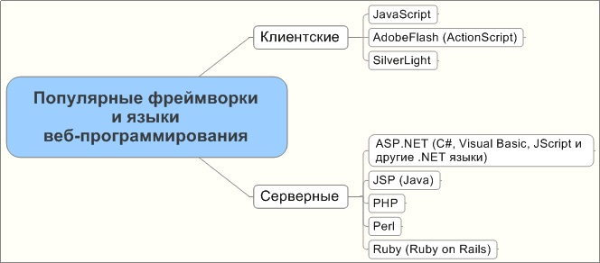Рисунок 1.4 – Популярные фреймворки и языки веб-программирования

Среди клиентских языков web-программирования надо выделить JavaScript, который, также как и HTML, лежит в основе многих web-технологий (например, в основе популярной в последнее время технологии AJAX) и умение программировать на нем относится к базовым знаниям web-разработчика.

Другие популярные клиентские языки, а точнее фреймворки – это Adobe Flash (язык ActionScript) и SilverLight (любые .NET языки). Основное применение технологии Adobe Flash – интерактивные сайты и сервисы, онлайновые игры, мультимедийный контент и реклама. SilverLight – это новая технология, разработанная компанией Microsoft и позиционируемая как замена Adobe Flash. Не смотря на то, что с помощью Adobe Flash или SilverLight можно построить полностью весь сайт, такой подход редко используется из-за того, что поисковые системы пока не умеют индексировать ни Adobe Flash, ни SilverLight.

Серверные языки web-программирования могут быть условно разделены по операционной системе, под управлением которой  они работают: Windows и Unix-подобными системами (*nix). Если говорить про ОС Windows, то тут монопольную позицию занимает технология ASP.NET, разработанная компанией Microsoft. С помощью ASP.NET можно создавать сайты любого уровня сложности – от самых простых, состоящих их нескольких страниц, до очень сложных, обрабатывающих миллионы запросов в день (сайты Microsoft, написанные на ASP.NET, являются одними из самых посещаемых в Интернет). Благодаря технологии .NET, разработка возможна на большом количестве языков программирования (C++, Java, Python и.т.д). Технология ASP.NET привлекательна для тех, кто неплохо разбирается в ОС Windows, но незнаком с Unix-подобными системами. Основной недостаток – меньшее, по сравнению с *nix, количество дешевых хостингов или необходимость покупки серверной лицензии, в случае с выделенным хостингом. Однако, по сравнению со стоимостью разработки сложных сайтов, а, также, стоимостью трафика, разница расходов на Windows и *nix хостинг может быть пренебрежимо мала.

Самым популярным языком web-программирования является, безусловно, PHP – скриптовый язык программирования общего назначения, интенсивно применяемый для разработки web-приложений. Его основными преимуществами являются: бесплатность, простой синтаксис, высокое быстродействие и большое сообщество разработчиков. В настоящее время поддерживается подавляющим большинством хостинг-провайдеров и является одним из лидеров среди языков программирования, применяющихся для создания динамических web-сайтов. Проект распространяется под собственной лицензией, несовместимой с GNU GPL. Синтаксис PHP подобен синтаксису языка Си. Некоторые элементы, такие как ассоциативные массивы и цикл foreach, заимствованы из Perl.

JSP (Java Server Pages) – это часть технологии J2EE, предназначенная для создания сайтов с помощью языка Java. JSP имеет очень много общего с ASP.NET и выбор между этими двумя технологиями чаще всего основывается на субъективных предпочтениях, а не на каких-либо преумуществах или недостатках этих платформ.

В последнее время высокую популярность приобрел язык Ruby и, в частности, фреймворк Ruby on Rails. С его помощью можно очень быстро создать сайт с требуемой функциональностью. Одним из существенных недостатков Ruby является низкое быстродействие. Его самыми сильными положительными сторонами являются низкий порог вхождения и активное интернет-сообщество .

Отдельного внимания заслуживает технология Model-view-controller (MVC, «Модель-представление-поведение», «Модель-представление-контроллер») – схема использования нескольких шаблонов проектирования, с помощью которых модель данных приложения, пользовательский интерфейс и взаимодействие с пользователем разделены на три отдельных компонента так, что модификация одного из компонентов оказывает минимальное воздействие на остальные. Данная схема проектирования часто используется для построения архитектурного каркаса, когда переходят от теории к реализации в конкретной предметной области. На рисунке 1.5 приведено графическое изображение данное концепции. Сплошными линиями показаны прямые связи (вызовы методов, присвоение значений полей), прерывистыми линиями показаны косвенные связи

(сообщения через события).

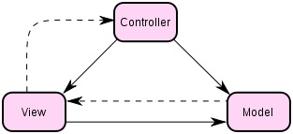

Рисунок 1.5 – Концепция Model-View-Controller

Основная цель применения этой концепции состоит в разделении бизнес-логики (модели) от ее визуализации (представления, вида). За счет такого разделения повышается возможность повторного использования.

В частности, выполняются следующие задачи:

– к одной модели можно присоединить несколько видов, при этом не затрагивая реализацию модели. Например, некоторые данные могут быть одновременно представлены в виде электронной таблицы, гистограммы и круговой диаграммы;

– не затрагивая реализацию видов, можно изменить реакции на действия пользователя (нажатие мышью на кнопке, ввод данных), для этого достаточно использовать другой контроллер.

Ряд разработчиков специализируются только в одной из областей: или разрабатывают графический интерфейс(web-дизайнеры) или разрабатывают бизнес-логику(web-программисты). Поэтому возможно добиться, что программисты, занимающиеся разработкой бизнес логики (модели), вообще не будут осведомлены о том, какое представление будет использоваться[4].

**1.2.1. Web-дизайн**

Веб-дизайн (от англ. Web-design)  — отрасль веб-разработки и разновидность дизайна, в задачи которой входит проектирование пользовательских веб-интерфейсов для сайтов или веб-приложений. Веб-дизайнеры  проектируют логическую структуру веб-страниц, продумывают наиболее удобные решения подачи информации, а также занимаются художественным оформлением веб-проекта. В результате пересечения двух отраслей человеческой деятельности грамотный веб-дизайнер должен быть знаком с последними веб-технологиями и обладать соответствующими художественными качествами.

Веб-дизайн — вид графического дизайна, направленный на разработку и оформление объектов информационной среды интернета, призванный обеспечить им высокие потребительские свойства и эстетические качества. Подобная трактовка отделяет веб-дизайн от веб-программирования, подчеркивает специфику предметной деятельности веб-дизайнера, позиционирует веб-дизайн как вид графического дизайна[3].

Cама разработка дизайна будущего сайта делится на несколько этапов:

* разработка технического задания; составлением технического задания для специалистов занимается менеджер проекта. Работа с заказчиком начинается с заполнения брифа, в котором заказчик излагает свои пожелания относительно визуального представления и структуры сайта, указывает на ошибки в старой версии сайта, приводит примеры сайтов конкурентов. Исходя из брифа, менеджер составляет техническое задание, учитывая возможности программных и дизайнерских средств. Этап заканчивается после утверждения технического задания заказчиком. Важно сразу отметить, что этапы проектирования веб-сайтов зависят от многих факторов, таких как объём сайта, функциональность, задачи, которые должен выполнять будущий ресурс и многое другое. Однако, есть несколько этапов, которые в обязательном порядке присутствуют в планировании любого проекта;
* дизайн основной и типовых страниц сайта : начинается работа с создания дизайна, обычно в графическом редакторе, например Adobe Photoshop, GIMP и т.д. Дизайнер создаёт один или несколько вариантов дизайна, в соответствии с техническим заданием. При этом отдельно создаётся дизайн главной страницы, и дизайны типовых страниц (например: статьи, новости, каталог продукции). Собственно «дизайн страницы» представляет собой графический файл, слоеный рисунок, состоящий из наиболее мелких картинок-слоев элементов общего рисунка. При этом дизайнер должен учитывать ограничения стандартов html (не создавать дизайн, который затем не сможет быть реализован стандартными средствами html);
* HTML-верстка: утверждённый дизайн передаётся html-верстальщику, который «нарезает» графическую картинку на отдельные рисунки, из которых впоследствии складывает html-страницу. В результате создаётся код, который можно просматривать с помощью браузера. А типовые страницы впоследствии будут использоваться как шаблоны.

**1.2.2. Web-программирование**

Web-программирование — раздел программирования, ориентированный на разработку web-приложений (программ, обеспечивающих функционирование динамических сайтов интернет).

Одним из самых популярных языков программирования для Web является PHP.

Изначально аббревиатура РHР означала Preprocessor of Home Pages — препроцессор домашних страниц. Это язык внедряемых в HTML-страницы сценариев, исполняемых на сервере. По большей части его синтаксис заимствован из таких языков, как С, Perl, Java, и при этом добавлена масса возможностей, которых этим языкам недостает. Проще говоря, синтаксис РНР — это разумная альтернатива и строгости С, и «беспредельности» Perl.

РНР наделен практически полным набором функциональности, о которой (до появления РНР) мог только мечтать web-программист. Его цель — позволить максимально быстро создавать динамически генерируемые web-страницы. С полным основанием можно заявить, что изучение и использование РНР будет выгодно как начинающим, так и профессиональным программистам.

PHP исполняет код, находящийся внутри ограничителей, таких как <?php ?>. Всё, что находится вне ограничителей, выводится без изменений. В основном это используется для вставки PHP-кода в HTML-документ.

PHP является языком программирования с динамической типизацией, не требующим указания типа при объявлении переменных, равно как и самого объявления переменных.

PHP поддерживает широкие объектно-ориентированные возможности, полная поддержка которых была введена в пятой версии языка. PHP поддерживает все три основных механизма ООП — инкапсуляцию, полиморфизм и наследование (родительский класс указывается с помощью ключевого слова extends после имени класса). Очень весомым преимуществом является то, что на PHP написаны многие популярные CMS, о которых пойдет речь ниже (например, весьма популярный движок для одной из лучших CMS Joomla).

**1.3. Постановка задачи**

Целью дипломной работы является создание интернет-магазина по продаже свадебной и вечерней бижутерии с  гибким функционалом, понятным и доступным интерфейсом, возможностью дальнейшего расширения каталога продукции. Данная система будет выполнять функции основной площадки для ведения коммерческой деятельности.

Реализация поставленной цели предполагает решение следующих задач:

а)  выбор средства разработки модуля интернет-магазина;

б) разработка интернет-магазина в соответствии со структурой базы данных, который будет обладать следующим функционалам:

* отображение каталога продукции компании, включая такие поля, как наименование, цена по трем категориям и количество на складе;
* осуществление сортировки по группам товаров;
* осуществление регистрации пользователей;
* создание зарегистрированным пользователем заявки на покупку, включая выбор способа оплаты и доставки;
* осуществление обратной связи с пользователем через e-mail.

**Глава 2. Выбор инструментальных средств разработки системы обучения**

**2.1. Общий обзор систем управления контентом сайта**

Для достижения цели, поставленной в ходе дипломного проектирования, без системы управления сайтом просто не обойтись, важно только подобрать систему для проекта. В целом все системы управления сайтом представляют некий базис для работы с пользователями сайта, новостями, фотографиями, личными сообщениями и т. д., поэтому выбор той или иной системы будет зависеть от направленности и сложности проекта. На рынке сейчас имеется большое, если не сказать огромное количество различных систем управления сайтом, и опробовать или изучить все CMS, конечно, очень сложно.

Понятно, что рассмотреть все CMS невозможно, поэтому отберем три наиболее популярные и распространенные в интернете системы управления сайтами. Рассмотрим следующие системы: Joomla, WordPress и 1С-Битрикс. Первые две системы из этого списка распространяются на бесплатной основе, а третья CMS – это полноценный коммерческий продукт с отличной технической поддержкой и системой обновлений. Все предложенные к рассмотрению системы – это наиболее востребованные CMS на сегодняшнем рынке.

Что касается выбора между платной системой или бесплатной, то этот вопрос рано или поздно возникает у всех пользователей. В большей степени здесь многое зависит от тех задач, которые будут решаться в том или ином проекте.

Как уже выяснилось, система управления сайтом – это обычная программа, предназначенная для работы в интернете. Под фразой «работа в интернете» подразумевается работа CMS на хостинге, предоставляемом провайдером услуг. Сам хостинг – это услуга по предоставлению вычислительных мощностей некого удаленного веб-cepвepа, где установлена специальная версия операционной системы и другое сопутствующее программное обеспечение. Все программное обеспечение сервера призвано помочь как администратору сервера, так и простому пользователю при организации в первом случае клиентских площадок, а во втором – визуальных средств для работы с сайтом.

Список операционных систем, который может использоваться провайдером услуг, большой, но в основном задействуются следующие системы: FreeBSD, Debian, Fedora, CentOs, Windows Server, Red Hat, SuSE и т. д. Как видно, в большинстве случаев это семейство UNIX/Linux-систем. В качестве сервера чаще всего используется популярный сервер Apache и необходимые для работы расширения РНР, базы данных MySQL, модули PERL, CGI, компиляторы C/C++ и т. д. Поверх всего перечисленного программного обеспечения устанавливается так называемая панель управления хостингом, которая позволяет работать с веб-сервером на базе удобной графической визуальной среды. Именно так выглядит подготовленный к работе сервер провайдера услуг. Устанавливая систему управления сайтом на удаленный веб-cepвep, фактически устанавливается отдельно взятая программа на абстрактный компьютер. По идее, этот самый абстрактный компьютер должен обязательно удовлетворять системным требованиям устанавливаемой программы. Аналогичные требования имеются и к веб-cepвepy, на котором планируется использовать CMS.

Современные системы управления сайтом реализованы на языке РНР, который на сегодняшний день является безусловным лидером среди языков программирования, ориентированных для работы в Интернете. В качестве баз данных, которые являются неотъемлемой частью веб-cepвepa, используется хорошо зарекомендовавшая себя бесплатная база данных MySQL. Кроме MySQL, существуют еще и коммерческие версии баз данных, но используются они значительно реже.

База данных позволяет хранить огромные массивы различных данных, которыми вы будете наполнять сайт, а также данные самой CMS. Доступ к определенной таблице в базе данных происходит на огромной скорости, что и позволяет с минимальными затратами по времени извлечь необходимую на данный момент информацию.

Все системы управления сайтом, имеющиеся на рынке, имеют так называемый публичный раздел и административный раздел системы или сайта. Публичная часть сайта – это часть сайта, которая доступна всем пользователем ресурса. Иначе говоря, это сам сайт в том виде, в котором его видят все посетители сайта. Административная часть сайта доступна только администратору и определенным группам пользователей, которых администратор наделяет таким доступом. Это могут быть редакторы сайта, разработчики, рекламодатель, продавец магазина и т. д. В этом случае каждой группе пользователей будут доступны только те функции CMS, к которым они должны иметь доступ, и налицо видно четкое разграничение прав доступа к системе.

Любая операционная система без дополнительно установленных программ не способна на многое, хотя и имеет в своем распоряжении ряд предустановленных приложений. Как правило, после инсталляции системы на компьютер каждый пользователь стремится улучшить потенциал своей машины, устанавливая дополнительные программы. Аналогичные действия совершают и администраторы CMS, только в данном случае термин «программа» сменяется на термин «модуль», «плагин», «блок», или, как принято говорить, «расширение» .

У различных систем управления сайтом расширения называются по-разному. Чаще всего используется слово модуль, иногда плагин или компонент, а также есть так называемые блоки, которые могут представлять в публичной части определенную колонку или блок в одной из колонок. Все перечисленное – это обычные расширения, интегрирующиеся в систему. Расширение может быть представлено, например, форумом, блогом, доской объявлений и т. д.

Индивидуальность и еще раз индивидуальность – это девиз любого интернет – проекта. Графическая составляющая ресурса – очень важная часть сайта и всего бизнеса в целом. Если дизайн сайта не понравится пользователю, то он больше никогда не придет на сайт, поэтому поиск хорошего дизайна для сайта – это очень важная задача.

Для каждой системы управления сайтом разработка шаблона выполняется по-разному, и один шаблон от одной CMS не подойдет к другой системе. Механика создания шаблона у каждой CMS своя, и на сайте разработчиков системы всегда имеется соответствующая информация.

**2.2 Система управления сайтами Joomla**

Joomla представляет собой набор скриптов, написанных на языке программирования PHP. Этот язык был специально разработан для написания web-приложений.

В web-приложениях существуют две стороны выполнения кода – серверная и клиентская. К клиентской части относятся HTML, CSS, Javascript, а к серверной ASP, JAVA, PHP и т.д. Исходя из этого, для работы (выполнения) скриптов Joomla, необходимо наличие web-сервера с поддержкой PHP и MySQL (рекомендуется Apache версии 1.3 и старше) и web-браузера у пользователя (самые популярные – Internet Explorer, Mozilla Firefox, Opera) .

Характеристики Joomla:

* полностью основанный на БД движок с использованием PHP/MySQL;
* модуль безопасности для многоуровневой аутентификации пользователей/администраторов;
* секции новостей, продукции или услуг легко редактируемы и управляемы;
* разделы тем могут быть добавлены авторами;
* полностью настраиваемые схемы расположения элементов, включая левый, правый и центральный блоки меню;
* закачка изображений при помощи браузера в вашу собственную библиотеку – для последующего использования с любого места сайта;
* форум/опросы/голосования для эффективной обратной связи;
* работа под Linux, FreeBSD, MacOSX, Solaris, AIX, SCO, WinNT, Win2K.

Возможности администрирования:

* возможность создавать практически неограниченное количество страниц;
* четкая организация структуры сайта;
* для каждой динамической страницы можно создать свое описание и ключевые слова в целях повышения рейтинга в поисковых системах;
* начало и окончание публикации любых материалов можно запрограммировать по календарю;
* возможность ограничить доступ к определенным разделам сайта только для зарегистрированных пользователей;
* секции новостей, продукции или услуг легко редактируемы и управляемы;
* полностью настраиваемые схемы расположения элементов по пяти областям, что позволяет сделать оригинальный дизайн;
* закачка изображений при помощи браузера в вашу собственную библиотеку для последующего использования с любого места сайта;
* опросы и голосования для эффективной обратной связи;
* возможность подключения различных модулей (например, последние новости, счетчик посещений, подробная статистика посещений, гостевая книга, форум и т.д.);
* возможность создания не одной, а нескольких форм обратной связи для каждого контакта;
* изменение порядка объектов, включая новости, вопросы, статьи и т.д.;
* генератор показа случайной новости;
* модуль приёма от удалённых авторов новостей, статей и ссылок;
* иерархия объектов — количество секций, разделов, подразделов и страниц является настраиваемым;
* менеджер рассылки новостей;
* менеджер архива, где можно хранить снятые с публикации статьи;
* возможность распечатать или отправить по e-mail любую статью с сайта;
* выбор из нескольких визуальных редакторов, что упрощает редактирование материалов до уровня редактирования текста в программе Word;
* возможность предварительного просмотра перед окончательным размещением;
* возможность легкой смены дизайна;
* экономное использование места на сервере за счет использование базы данных MYSQL;
* возможность использования адресов страниц адаптированных для лучшей индексации всеми поисковыми системами[7].

На сегодня можно найти более 3000 модулей и компонентов, которые удовлетворят требования любого разработчика сайта. Система подходит как для небольшого, так и для крупного корпоративного сайта или информационного проекта.

**2.3. Система управления сайтами WordPress**

Система управления сайтами WordPress  одна из наиболее популярных в русскоязычном сегменте интернета. И для этого есть несколько причин, которые можно поделить на две категории — SEO и пользовательские.

Причины популярности WordPress среди SEO – специалистов — это в первую очередь великолепная индексация поисковыми системами. Также, так как WordPress бесплатно существует множество шаблонов и плагинов для неё в бесплатном скачивании. Ещё один приятный момент системы WordPress — это то, что php код можно редактировать прямо с «админики», то есть Вам не нужно заходить на ftp сервер Вашего удаленного сервера. Система обладает   интуитивно понятным интерфейсом,  огромным количеством легко настраиваемых шаблонов. Именно поэтому блоги на WordPress такие популярные. Но, к сожалению, управлять с помощью WordPress легко только блогами и небольшими порталами, для управления крупными порталами требуется вручную «переделывать» админку, а это сложно и долго. Поэтому для крупных порталов лучше выбрать другой CMS.

Возможности WordPress:

* информационная система позволяет создавать публикации при помощи сторонних программ;
* установка и настройка не представляют никакой сложности (см. раздел выше);
* поддерживает функции создания автоматически обрабатываемых списков обновленийRSS, Atom, trackback, pingback;
* уникальная простота системы взаимодействия с кодом подключаемых модулей (плагинов);
* реализация «тем», как наборов файлов – шаблонов (на РНР), весьма заметно увеличивает скорость и гибкость;
* существует возможность легко изменять внешний вид и способы вывода данных за счет поддержки «тем»;
* неисчерпаемые объемы библиотек «тем» и «плагинов»;
* доступна реализация сложных решений за счет заложенного потенциала архитектуры;
* предлагается использование человеко-понятных URL;
* присутствует система русского перевода [5].

**2.4. Система управления сайтами 1С-Bitrix**

Bitrix – продукт, предназначенный прежде всего для корпоративного использования, хотя существуют относительно недорогие базовые версии для создания простых сайтов. В настоящее время компания Bitrix, изначально разработавшая эту CMS, поглощена компанией 1C, вследствие чего новое название продукта – 1С-Bitrix.

Специфика Bitrix достаточно оригинальна. Эта CMS разрабатывалась как продукт с максимально простым и удобным интерфейсом, при этом позволяющим полностью настраивать любые параметры без применения навыков программирования.

И если реализовать удобный интерфейс им, можно сказать, удалось, то принципы администрирования сайтом превратились в собственный язык программирования, освоить который без курса обучения практически невозможно. Причем появилась сертификация не только для администраторов Bitrix,  но и для простых пользователей-менеджеров – что о многом говорит.

Но 1С-Bitrix – это коммерческий проект, как и любой продукт компании 1С, поэтому использовать его для создания небольшого интернет-магазина крайне дорого и невыгодно[6].

**2.5. Обоснование выбора CMS Joomla**

Для решения задачи, поставленной в ходе выполнения дипломного проектирования, наиболее целесообразно использовать систему управления сайтами Joomla.

На выбор именно этой CMS повлияло то, что система обладает целым рядом преимуществ:

* она бесплатна;
* не узкоспециализированна (как например движок WordPress, который изначально создавался как движок для stand-alone блогов);
* обладает крайне широким функционалом (огромные возможности настройки и создания практически любого по сложности сайта);
* исключительная легкость в освоении и дальнейшего управления(для пользователя, который решит что-то добавить или изменить на созданном сайте – не возникнет непреодолимых трудностей);
* **безопасность —**любой web-мастер беспокоится о безопасности своего ресурса. Никому не хочется возиться с восстановлением сайта. Это сложно и долго. Joomla – безопасная система. Она постоянно обновляется, а все ошибки оперативно исправляются разработчиками;
* постоянно пополняющееся сообщество разработчиков и программистов;
* огромное количество бесплатных и платных приложений[8].

**Глава 3. Разработка информационного наполнения сайта**

**3.1. Функциональное назначение разрабатываемого интернет-магазина**

Назначение и цели создаваемого сайта – представление компании «SunnyDay» (www.Sunyday.ru)  в сети Интернет, знакомство потенциальных клиентов и оптовых покупателей с продукцией, производимой компанией, автоматизация процесса заказа товаров за счет реализации на сайте интернет-магазина.

В связи с этим сайт должен удовлетворять следующим базовым условиям:

* скорость доступа к информации максимальна и гарантирует минимальное время загрузки страниц;
* дизайн сайта – в строгом корпоративном стиле, с сохранением фирменного стиля и корпоративной эстетики принятой в компании, однозначно трактуя направление деятельности фирмы;
* представление информации – простое и четкое;
* быстрый доступ к основным и наиболее интересным разделам;
* навигация по сайту – организуется максимально удобной и понятной как «продвинутому», так и неопытному в Интернет-технологиях посетителю;
* интерфейс с посетителем (связь) – максимально удобный и интуитивный.

**3.2. Структура страниц интернет-магазина**

Основное назначение интернет-магазина — это продажи товара или услуг, а значит, получение прибыли. При этом преимущества электронных торговых площадок перед реальными вполне очевидны.

Для потребителя это:

* удобная навигация и поиск по каталогу предоставленной продукции;
* детальная информация, характеристики и особенности предлагаемого продукта;
* возможность сравнительного анализа;
* автоматический подсчет суммы заказа, скидки;
* история заказов;
* доставка на дом;
* выбор наиболее удобного способа оплаты.

Важно, что бы главная страница сайта удовлетворяла притязаниям посетителей:

– найти необходимый товар;

–быстро его купить, не отвлекаясь на лишние действия.

В интернет-магазинах главная страница формируется с определенными особенностями, связанными с интернетом:

– яркая или тематическая шапка;

– удобное и понятное меню;

– приветственная или вводная информация о компании.

У большинства заказчиков интернет-магазинов есть стереотип, что шаблонные или стандартные решения – это плохо. На самом деле это не всегда так. Часто бывает наоборот, когда такие сайты получаются более качественными и работоспособными, чем уникальные, нестандартные решения. И происходит это по следующим причинам.

Стандартная сетка размещения элементов сайта. Для шаблонных сайтов, как правило, используется  проверенная на тысячах сайтов сетка размещения элементов (меню, шапка сайта, информационное содержание). Пользователь, приходя на сайт, уже интуитивно понимает, где нужно искать какую информацию.

Стандартные программные модули протестированы много раз на разных проектах и с большой вероятностью будут корректно работать и на любом новом сайте, чего нельзя с уверенностью сказать про нестандартные программные решения.

Да, для стандартного варианта есть ограничения по дизайну, но если для покупателя решающим является цена или просто наличие товара или услуги, оригинальность дизайна отходит на второй план. Конечно, в любом случае, сайт должен быть аккуратным и приятным глазу.

При разработке стандартного сайта нет длительного этапа проектирования, придумывания оригинальной графической идеи и нестандартной подачи материала. Все делается по стандартам, при этом все делается быстро и хорошо. В итоге сайты получаются интуитивно-понятными всем категориям пользователей.

Ниже представлена структура стандартного сайта (рисунок 3.1) .

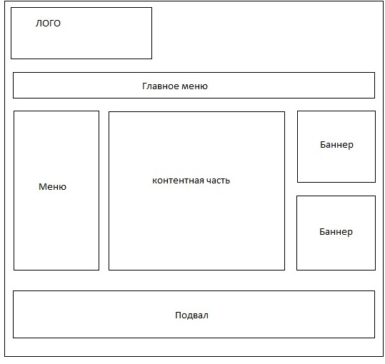Рисунок 3.1 — Стандартная структура страницы сайта

Разрабатываемый  проект не требует всех элементов,  представленных в стандартной схеме,  и поэтому, преобразовав шаблон, получим структуру подходящую именно для нашего интернет-магазина (рисунок 3.2).

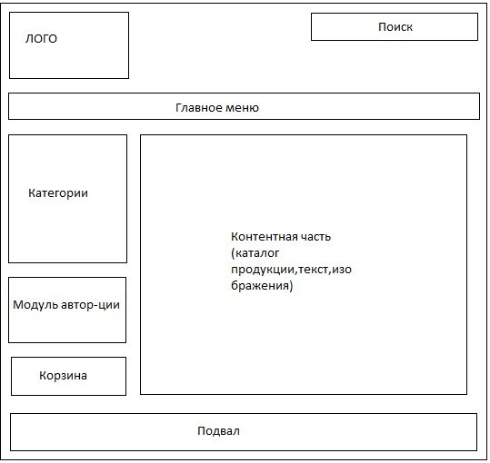Рисунок 3.2 — Структура страницы разрабатываемого сайта

Рассмотрим элементы структуры сайта. В шапке сайта должно фигурировать название сайта, логотип, возможно краткое описание и специальные навигационные компоненты: «домой» (путь к главной странице), «карта сайта», «конверт».

Шапка сайта должна носить исключительно визуально-притягательную окраску и её визуализация должна соответствовать основной тематике интернет-сайта, но при этом не отвлекать внимание от тела сайта.

В верхнем меню должны быть прописаны важные пункты:

– «о компании»;

– «как оплатить»;

– «как получить»;

– «контакты».

Тело сайта — это самая важная часть любой страницы сайта. В этом секторе отображается основное содержание и именно ему стоит уделять основное внимание в плане контента, как на главной странице, так и всех остальных страницах.

В левом блоке располагаются категории товаров, модуль авторизации и корзина покупок.

В плане функциональных возможностей – можно внести туда ссылки на Личный кабинет или внести иные рубрики сайта, неохваченные верхней панелью: статьи, форум, новости и т.п.

Можно добавлять информацию о поступлениях, ближайших поставках и т.п. Но всё же это относится в таком случае уже к динамическим элементам.

Динамические элементы служат одной цели – вносить жизнь в статичную картину Интернет-сайта. Можно вставить в правое поле динамический блок, где будут при обновлении страницы изменяться товарные предложения или новости, которые не охвачены телом сайта, а можно поместить их в теле основного контента, тем самым делая акцент на определенной товарной группе.

В подвале сайта всегда располагается сугубо техническая информация о копирайтах и защищенных правах и кнопки счётчиков. Также часто в нем дублируются компоненты верхнего меню.

**3.3. Разработка сайта**

**3.3.1. Установка локального веб-сервера Denwer**

Denwer  (Денвер) – это WAMP платформа, разработанная специально для web разработчиков с учётом их пожеланий и рекомендаций. WAMP –  набор (комплекс) серверного программного обеспечения, широко используемый с целью разработки, предоставления веб-сервисов. WAMP назван по первым буквам входящих в его состав компонентов:

* Windows— операционная система от компании Microsoft;
* Apache— веб-сервер;
* MySQL— СУБД;
* PHP— язык программирования, используемый для создания веб-приложений.

К базовым относятся компоненты:

* веб-сервер Apache с поддержкой SSI, SSL, mod_rewrite, mod_php;
* интерпретатор PHP с поддержкой GD, MySQL, SQLite;
* СУБД MySQL с поддержкой транзакций (mysqld-max);
* система управления виртуальными хостами, основанная на шаблонах;
* система управления запуском и завершением;
* панель phpMyAdmin для администрирования СУБД;
* ядро интерпретатора Perl без стандартных библиотек (поставляются отдельно);
* эмулятор sendmail и сервера SMTP с поддержкой работы совместно с PHP, Perl, Parser и др.;
* установщик

Для профессиональных разработчиков есть масса дополнений:

* полная версия ActivePerl8.;
* интерпретатор PHP версии 5 с полным набором модулей;
* интерпретатор Python;
* СУБД MS SQL, PostgreSQL или InterBase/FireBird версий 1 и 2;
* интерпретатор PHP версии 3 или 4;
* интерпретатор Parser;
* исправления в CONFIGURATION.

Веб-сервер не требует установки, может работать с USB носителей. Поддерживает версии Windows (32-bit и 64-bit): Windows 8 / Windows 7 / Windows Server 2008 (2003) / Windows Vista / Windows XP SP3. Поддерживает мультиязычный интерфейс, в том числе и русский. Удобная панель управления, все действия можно сделать через область уведомлений.

Для установки web-сервера нужно запустить инсталлятор Денвера. На экране будет окно:

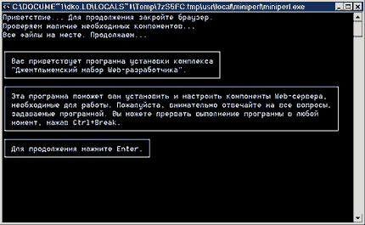

Рисунок 3.3 — Структура страницы сайта, разработанная для проекта

Далее необходимо указать, в какой каталог нужно установить комплекс (по умолчанию используется C:\WebServers, необходимо нажать Enter, чтобы согласиться с этим выбором). В указанном каталоге будут расположены абсолютно все компоненты системы, и вне его никакие файлы в дальнейшем не создаются (исключая ярлыки на Рабочем столе).

Настоятельно рекомендуется устанавливать комплекс в каталог первого уровня — то есть, C:\WebServers, а не, например, C:\My\WebServers. Дело в том, что инсталляторы пакетов расширений ищут базовый комплект именно на первом уровне по всем дискам. И, если не находят, заставляют вас ввести имя директории вручную.

Далее необходимо ввести имя виртуального диска, который будет связан с только что указанной директорией. Необходимо согласиться со значением по умолчанию (Z). Важно, что диска с этим именем еще не должно содержаться в системе — чаще всего так и происходит с диском Z.

После этого начнется копирование файлов дистрибутива, а затем задается вопрос, как будет осуществляться работа с комплексом. Есть две альтернативы:

* cоздавать виртуальный диск при загрузке машины (естественно, инсталлятор позаботится, чтобы это происходило автоматически), а при остановке серверов его (диск) не отключать. По нашему мнению, это наиболее удобный режим, и мы пользуемся только им;
* cоздавать виртуальный диск только по явной команде старта комплекса (при щелчке по ярлыку запуска на рабочем столе). И, соответственно, отключать диск от системы — при остановке серверов.

В некоторых версиях Windows 98 имеется ошибка, в результате которой диск с первого раза не отключается — эксперименты и исследования показали, что это именно ошибка в subst, а не что-то иное.

Чтобы запустить все модули и библиотеки для работы сервера –необходимо кликнуть правой кнопкой мыши по значку запуска и из выпадающего контекстного меню выбрать пункт «Открыть» , либо щелкнуть по иконке запуска двойным щелчком левой кнопки мыши (рисунок 3.4).

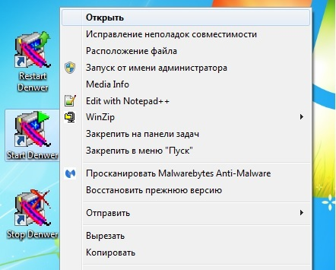

Рисунок 3.4 – Запуск Denwer

После запуска Denwer открывают любой браузер, далее необходимо набрать в нем адрес: http://localhost/denwer/. После чего должно  появиться сообщение вида «Ура, заработало!», как представлено на рисунке 3.4.

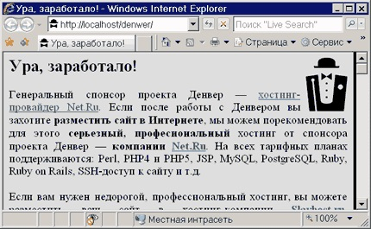

Рисунок 3.5 – Проверка работы web-сервера Denwer

**3.3.2. Установка CMS Joomla**

Чтобы запустить Joomla, нужно создать виртуальный хост. Для этого создают папку домена в каталоге «www», по адресу «Z:\home\localhost\www». Называем папку удобным для нас именем, в нашем случае «Joomla32». После извлекаем в нее содержимое архива CMS Joomla (рисунок 3.6).

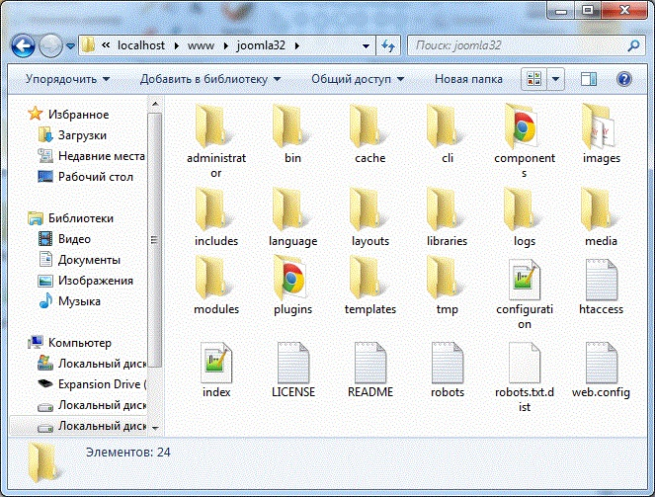Рисунок 3.6 – Каталог с файлами CMS Joomla

Чтобы созданный виртуальный хост заработал, необходимо перезапустить Denwer – для этого существует специальный ярлык программы, который называется «Restart denwer».

Далее необходимо создать базу данных и перейти в диалоговое окно установки Joomla.

Для создания базы данных необходимо перейти на панель веб-приложения  «PhpMyAdmin».

Далее выбрать вкладку «Базы данных» и в текстовом поле ввести имя будущей базы, у нас это «joomla32». После чего кликнуть по кнопке «Создать» (рисунок 3.7).

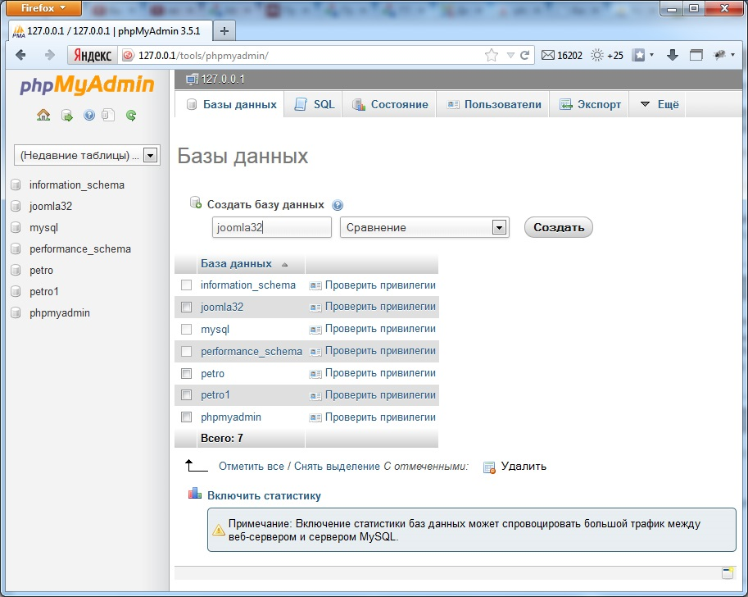Рисунок 3.7 – Создание базы данных в PhpMyAdmin

Также потребуется создать нового пользователя базы данных. Для этого нужно перейти на вкладку «Пользователи» и кликнуть по кнопке «добавить пользователя». После чего ввести имя пользователя и пароль. Важно отметить для вновь созданного пользователя доступны все привилегии, чтобы он мог делать с базой данных все необходимые манипуляции (рисунок 3.8).

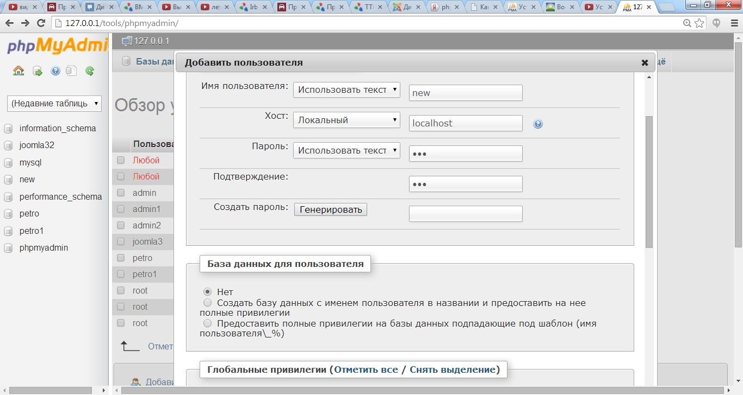Рисунок 3.8 – Создание нового пользователя в PhpMyAdmin

Далее в адресной строке браузера вводим: http://localhost/joomla32. Открывается диалоговое окно установки Joomla (рисунок 3.9).

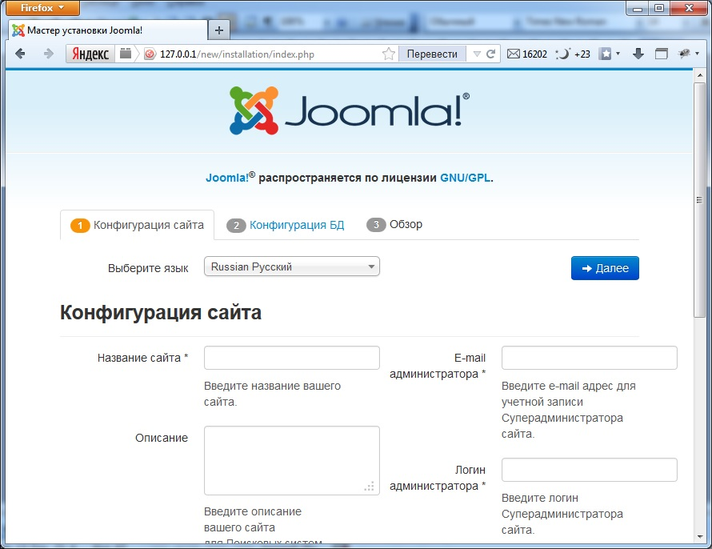Рисунок 3.9 – Диалоговое окно установки Joomla

Все вводимые данные после установки движка можно будет отредактировать через панель администратора системы управления.

После заполнения всех форм нажимают «Установить».

На этом установка CMS Joomla завершена.

**3.3.3. Настройка CMS Joomla**

Последнее, что осталось сделать это русифицировать панель управления и сам сайт. Для этого нужно перейти на панель управления сайтом по адресу: http://localhost/joomla32/administrator.

Вводим логин и пароль администратора, указанные при установке CMS Jommla, и попадаем на контрольную панель управления сайтом. В главном меню открываем вкладку «Extensions» и выбираем пункт «Language Maneger» (рисунок 3.10).

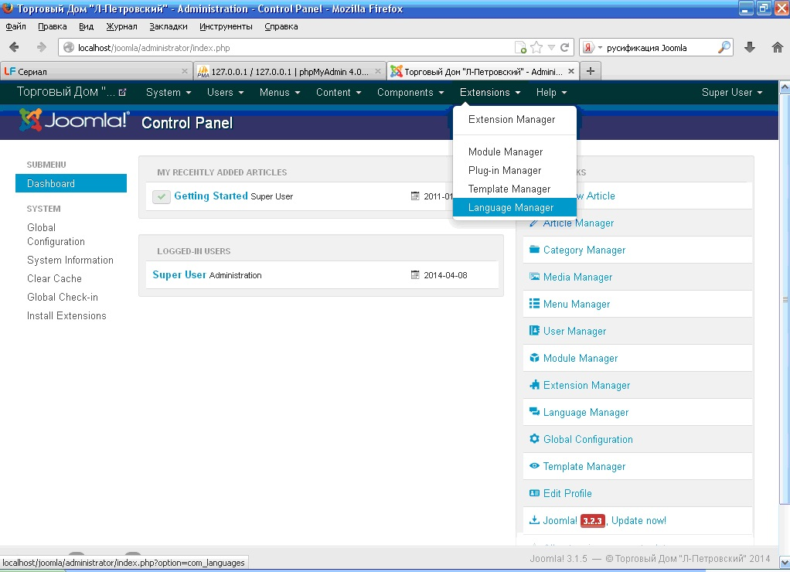Рисунок 3.10 – Главное меню управления сайтом.

В открывшимся окне необходимо нажать кнопку «Install Language» (рисунок 3.11).

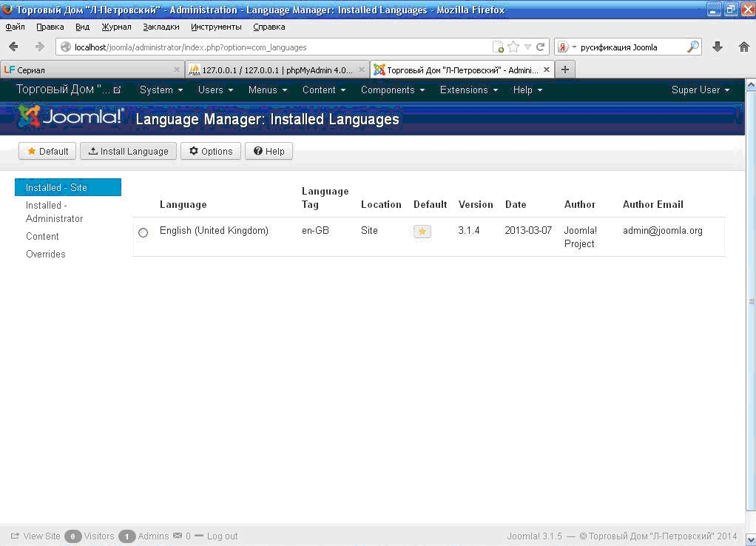

Рисунок 3.11 – Менеджер языков

В открывшемся списке языков на второй странице выбираем «Russian» и кликаем по кнопке «download». После загрузки языка снова переходим на главную страницу менеджера языков (рисунок 3.12).

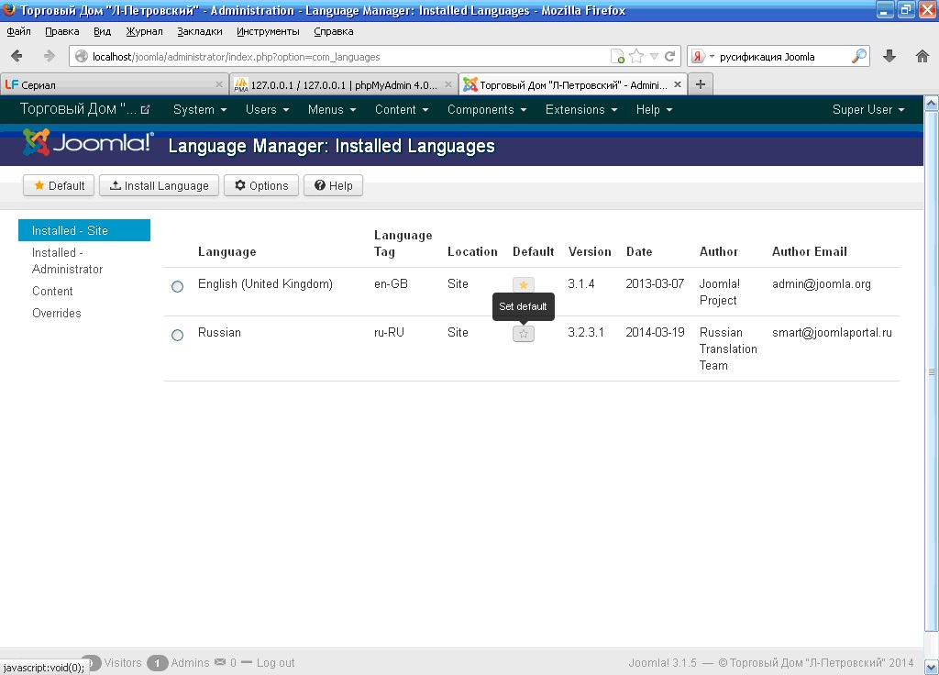Рисунок 3.12 – Менеджер языков

В меню «Installed — Site» нажмем на кнопку с изображением звезды в строке с русским языком. То же действие производим и в меню «Installed — Administrator»/ Таким образом,  сайт и система администрирования сайта русифицированы (рисунок 3.12).

Далее нужно настроить менеджер шаблонов. Перейдем в меню Расширения – Менеджер шаблонов (рисунок 3.13).

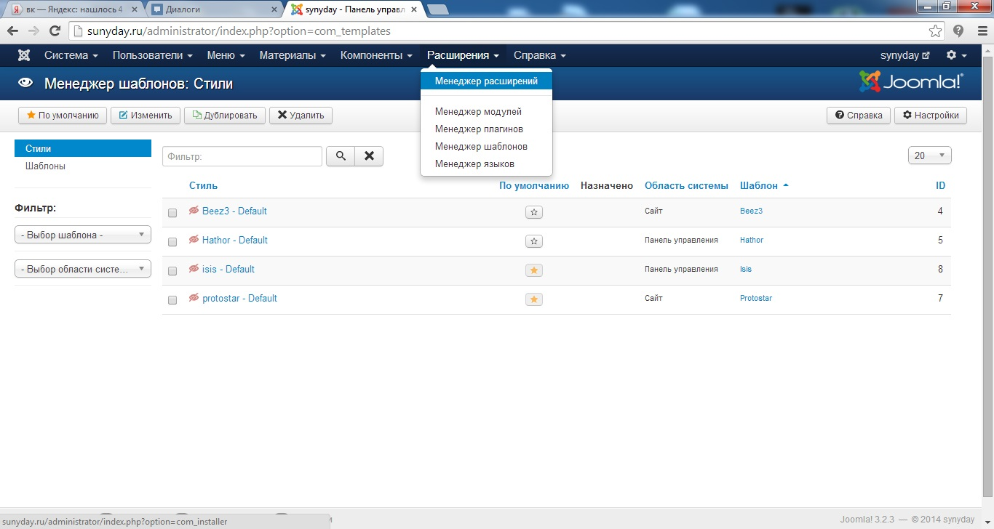Рисунок 3.13 – Менеджер шаблонов

Нажимают на кнопку «Настройки». На открывшейся странице нажимают кнопку включено, тем самым включают просмотр позиций модулей (рисунок 3.14).

На этом предварительную настройку CMS Joomla заканчивают.

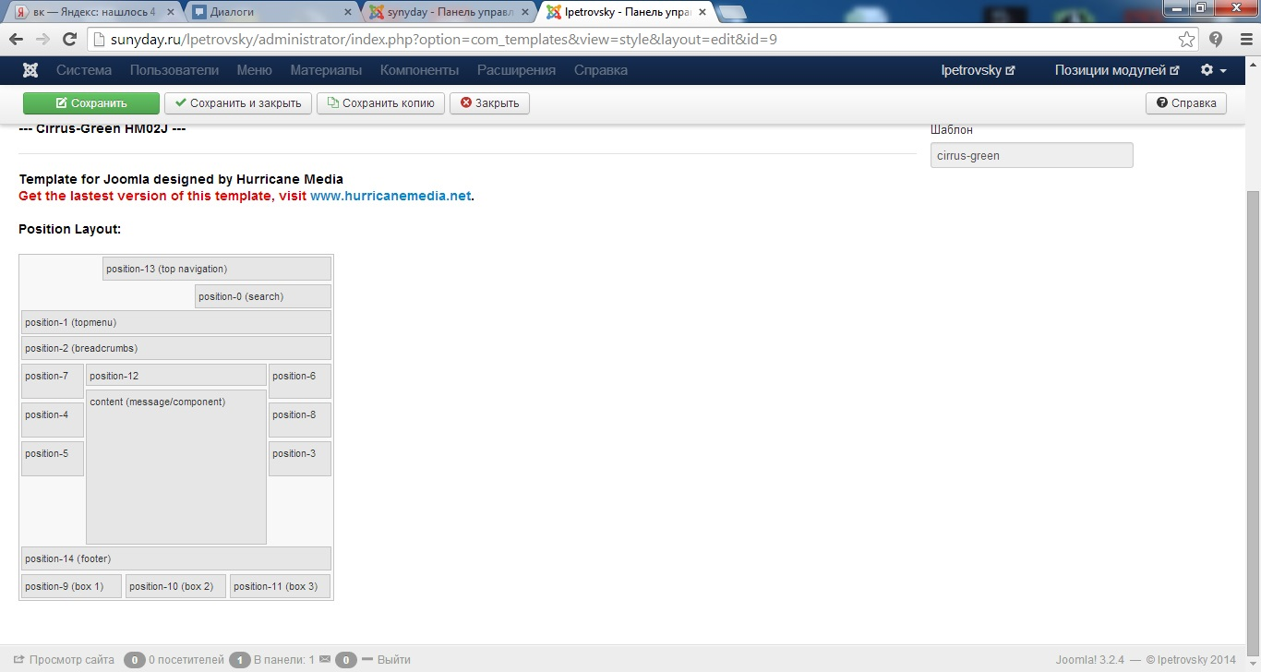Рисунок 3.14 – Настройки менеджера шаблонов

#### ****3.3.4. Установка компонента интернет-магазина Joomshopping****

**JoomShopping** – это простой, бесплатный, но в тоже время мощный и профессиональный компонент интернет магазина для **CMS Joomla 2.5**и**CMS Joomla 3.2**, написанный на языке программирования PHP. С его помощью можно продавать онлайн буквально любые товары, в том числе цифровые и весовые. Скрипт магазина, по своему функционалу не уступает платным аналогам, а среди бесплатных решений ему вообще нет равных.

Модуль устанавливается посредством «Менеджера расширений». Для этого нужно выбрать «Расширения» из главного меню Joomla и из выпадающего списка выбрать «Менеджер расширений» (рисунок 3.15).

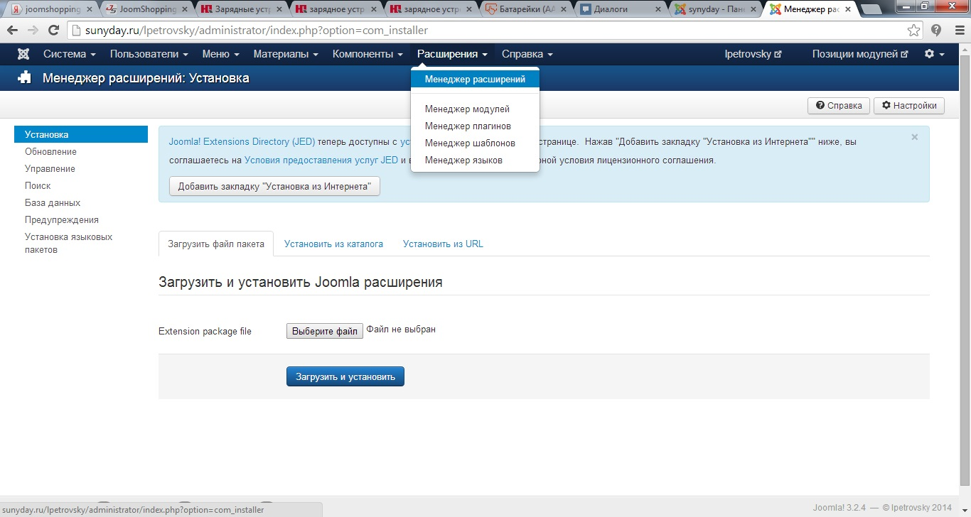Рисунок 3.15 – Менеджер расширений Joomla

После чего кликаем по кнопке «Выбрать файл», выбираем соответствующий архив и нажимаем на кнопку «Загрузить и установить» (рисунок 3.16).

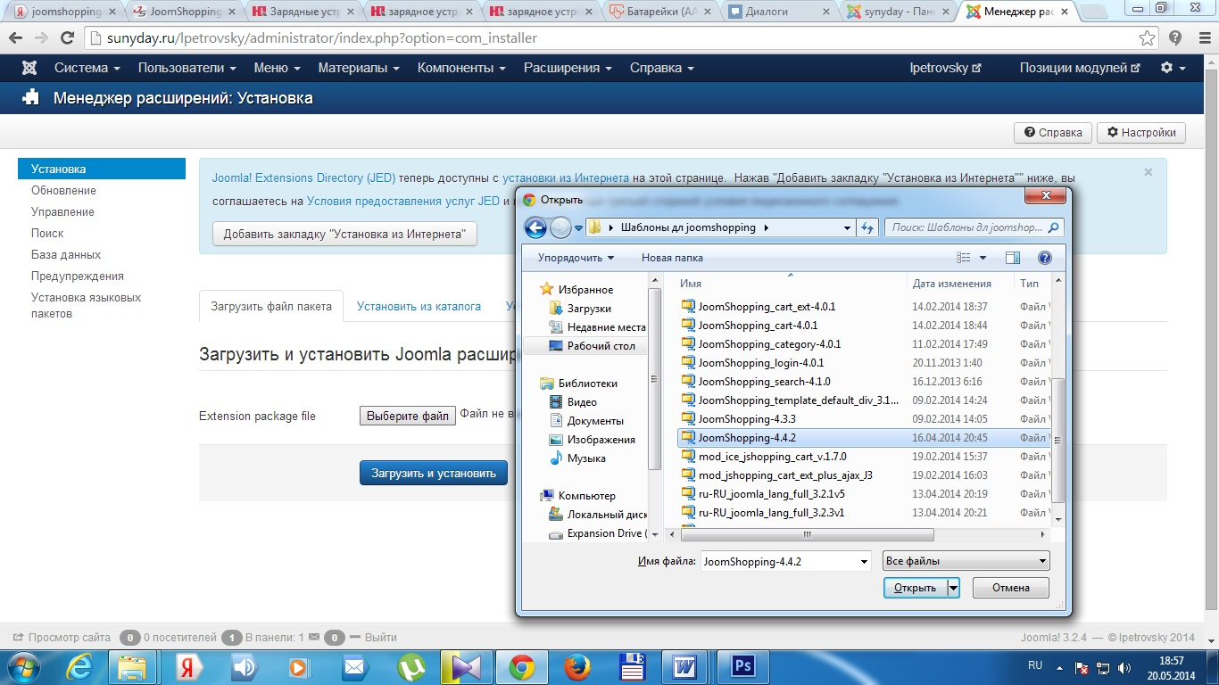Рисунок 3.16 –Установка компонента Joomshopping

#### ****3.3.5. Настройка Joomshopping****

Чтобы попасть в меню настроек joomshopping – в главном меню joomla необходимо нажать на кнопку «Компоненты» и выбрать Joomshopping. После этого кликаем по кнопке «Настройки» (рисунок 3.17).

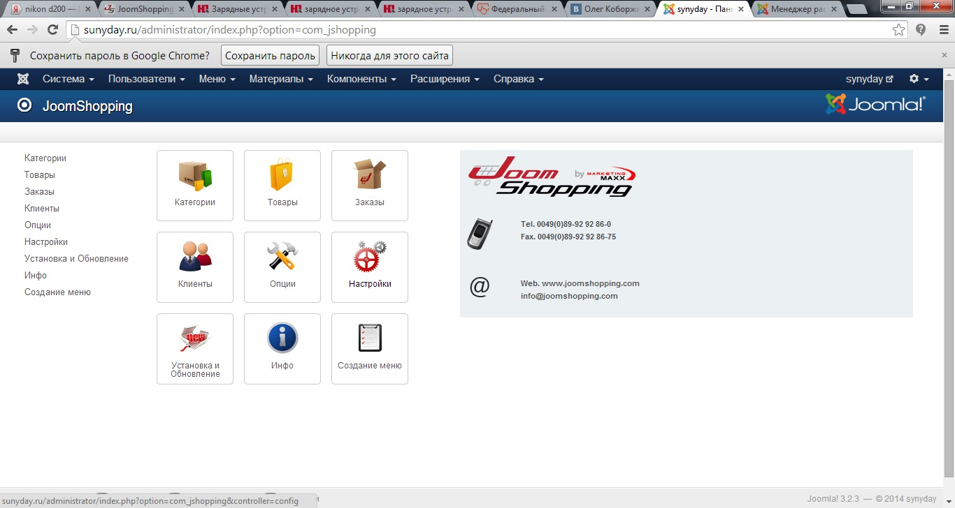Рисунок 3.17 –Настройка joomshopping

Как было написано выше – данный модуль лучший из бесплатных решений и подойдет даже для опытных web-разработчиков, т.е. он обладает мощнейшим функционалом. Для реализации нашей цели мы не будем рассматривать все возможности данного приложения и воспользуемся основными.

Переходим во вкладку «Категории/Товар» и выставляем в текстовом поле количество категорий – 3; ставим галочку напротив опции «использовать плагины в описании» для того, чтобы в основной контент сайта можно было вставлять различные мультимедийные файлы, например, видео (рисунок 3.17).

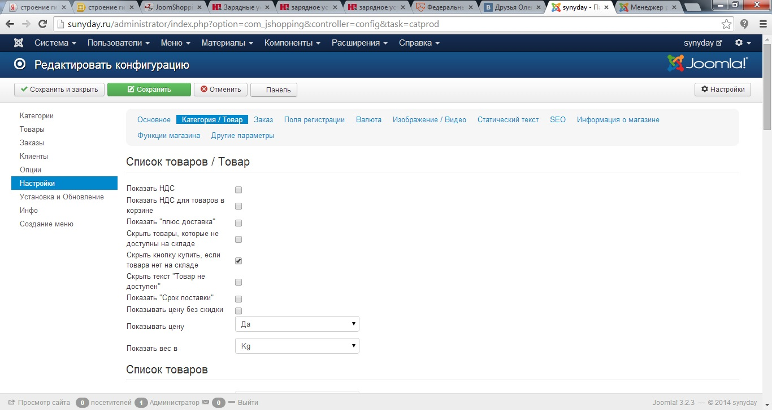Рисунок 3.17 –Вкладка «Категории/Товар»

Переходим во вкладку «Информация о магазине» и заполняем нужные текстовые поля для того, чтобы корректно формировались выставленные счета магазина, после чего нажимаем на кнопку «Сохранить» (рисунок 3.18).

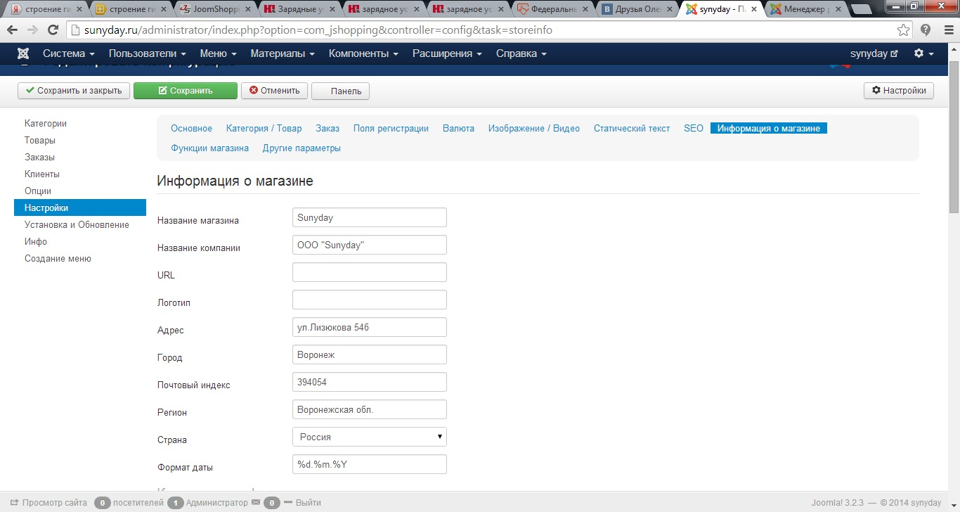Рисунок 3.18 –Вкладка «Информация о магазине»

Вид счета представлен на рисунке 3.19

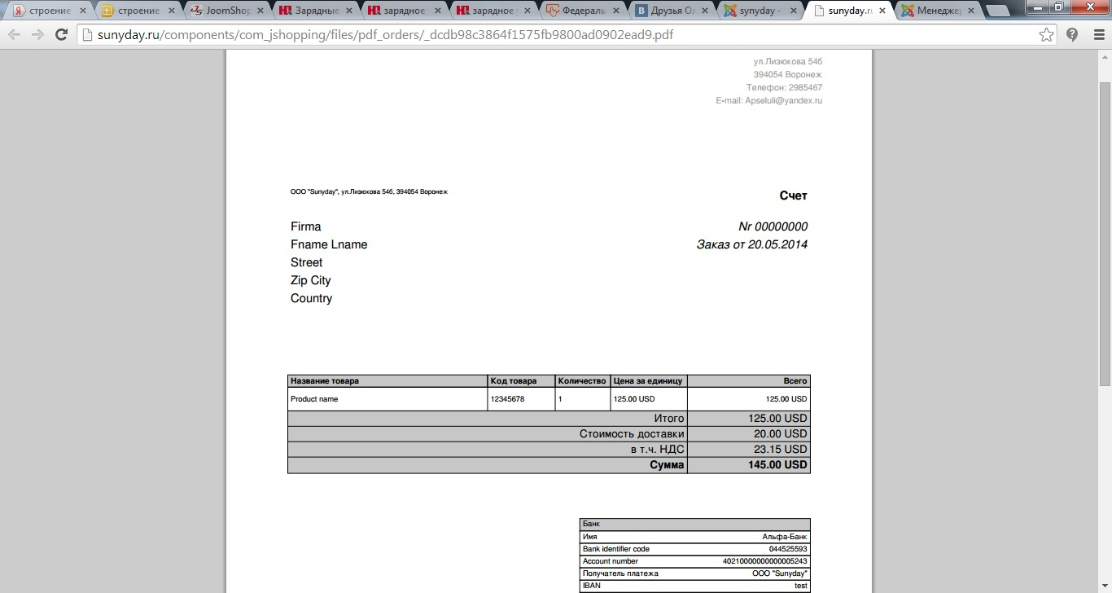Рисунок 3.19 –Вид счета коммерческим организациям

Кликаем по вкладке «Функции магазина» и выделяем галочками опции «Дополнительные параметры для атрибутов», «Характеристики» и «Свободные атрибуты» и нажимаем «Сохранить» (рисунок 3.20).

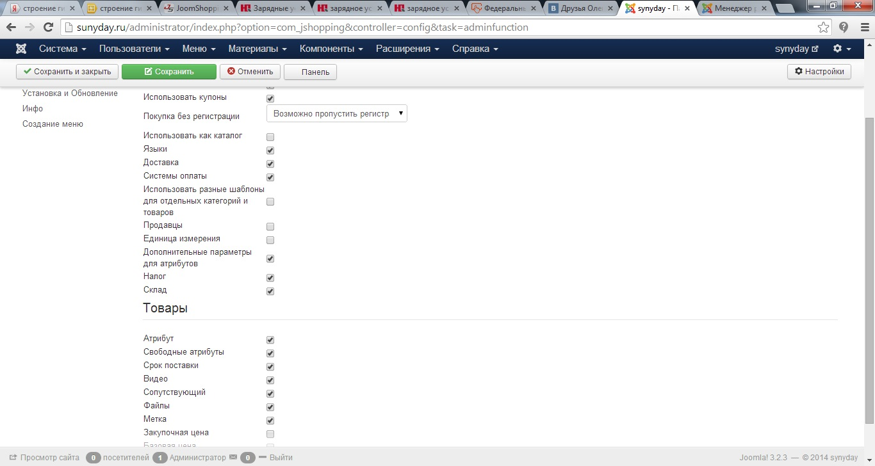Рисунок 3.20 – Настройка функций магазина

По умолчанию в joomshopping установлена валюта Euro. Наш магазин ориентирован именно на русскоязычного пользователя, поэтому  – меняем Euro на рубли. Для этого проходим во вкладку «Опции – Валюта» и выбираем «Euro» для преобразования его в «Рубли». Далее меняем нужные текстовые поля и нажимаем на кнопку «Сохранить» (рисунок 3.21).

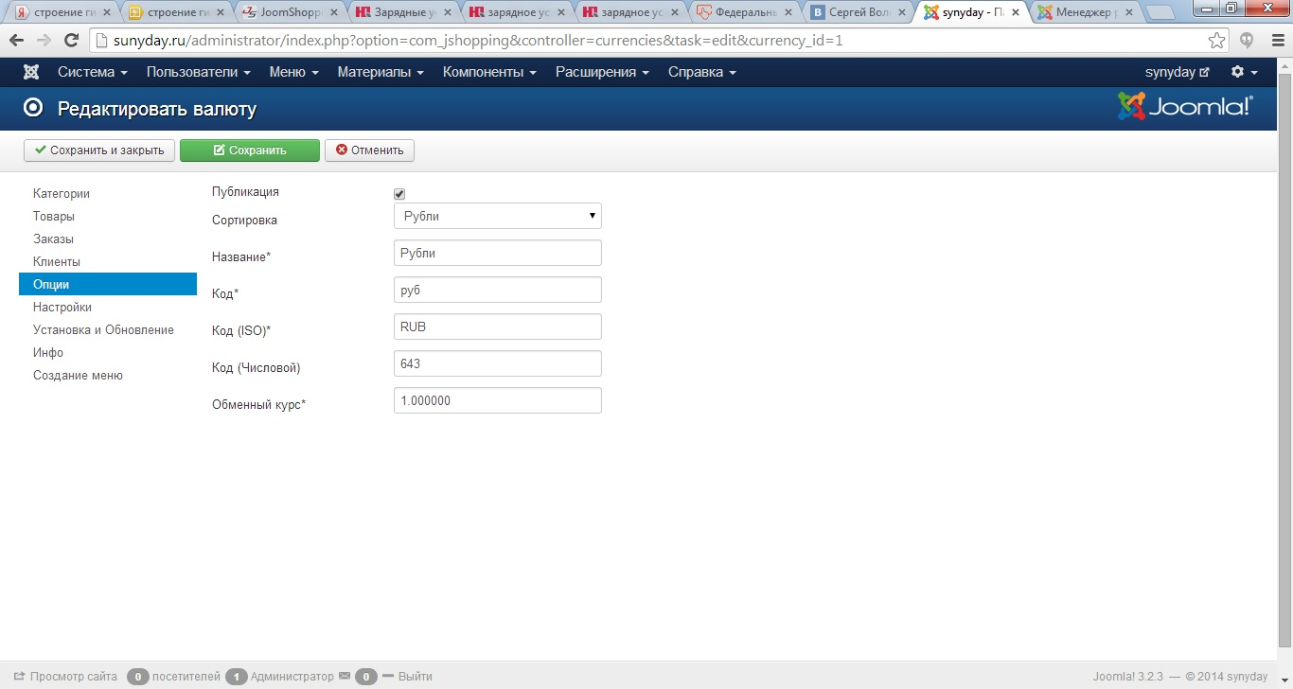Рисунок 3.21 – Изменение валюты

На этом первичная настройка joomshopping завершена.

#### ****3.3.6. Модуль Категорий****

Когда товары разделены по категориям – сайтом удобней пользоваться: товары по определенным признакам собраны в группы, удобным образом отсортированы и, как следствие, покупатель легко сможет найти интересующий именно его товар быстрее, что в свою очередь повышает конверсию магазина. Чем лучше юзабилити сайта – тем больше прибыли  он принесет.

Чтобы на нашем сайте появились категории товаров надо их добавить. Переходим в пункт меню «Категории» joomshopping и нажимаем кнопку «Создать». Затем добавляем нужную информацию в текстовые поля по мере ее необходимости и нажимаем «Сохранить» (рисунок 3.22).

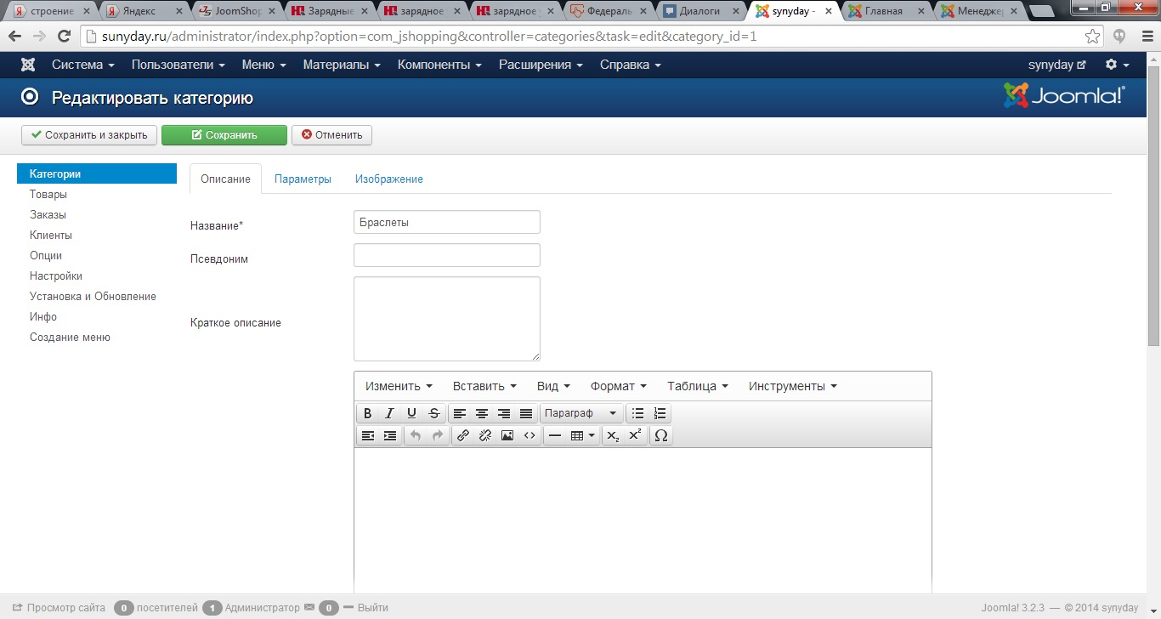Рисунок 3.22 – Создание категории

После добавления всех категорий их нужно вывести на сайт и вывести таким образом, чтобы пользователю было удобно искать интересующий товар. Чтобы это осуществить – загружаем модуль JoomShopping_category уже средствами компонента интернет – магазина. Щелкаем по вкладке «Установка и обновление» в joomshopping и выбираем соответствующий модуль, нажимаем кнопку «Загрузить» (рисунок 3.23).

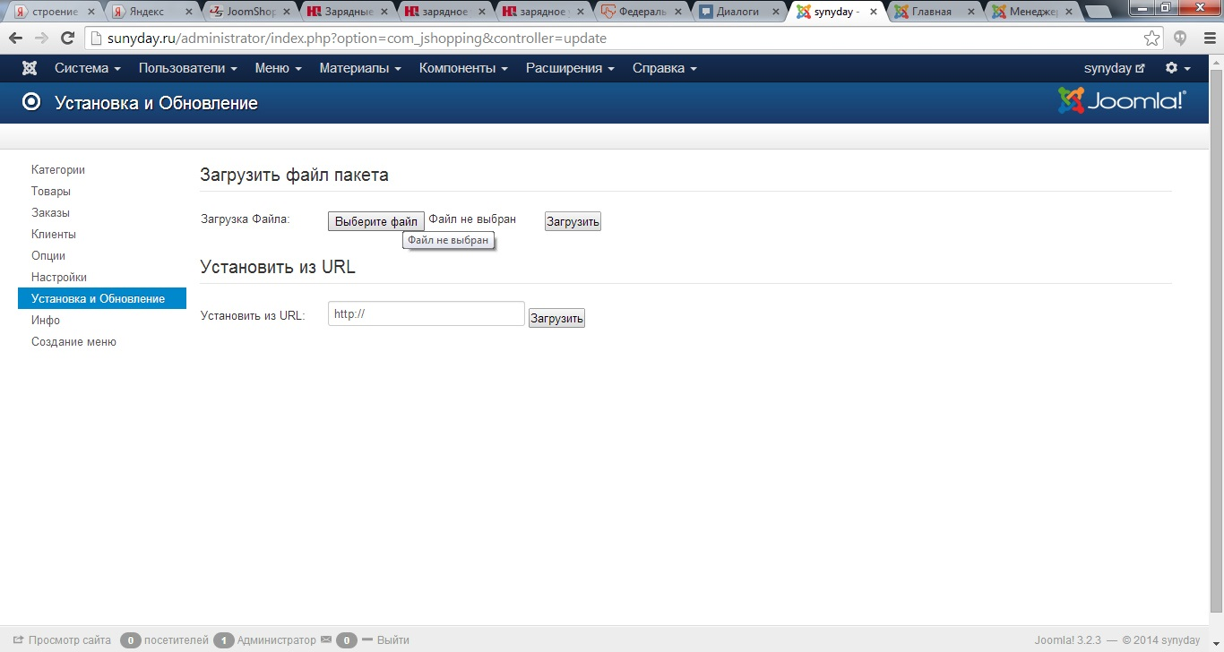Рисунок 3.23 – Установка модуля категорий в joomshopping

Далее заходим в модуль категорий и меняем заголовок для удобства дальнейшего редактирования. Меняем позицию пользователя на position-8, выставляем состояние модуля «Опубликовано» и на вкладке «Привязка к пунктам меню» выбираем «На всех страницах». Далее выбрать клавишу «Сохранить».

### 3.3.7. Добавление товара

Чтобы добавить товар в магазин нужно на панели joomshopping «Товары»  и нажать кнопку «Создать». В открывшемся окне «Описание»  заполняем текстовые поля с названием товара и кратким или полным описанием (рисунок 3.24).

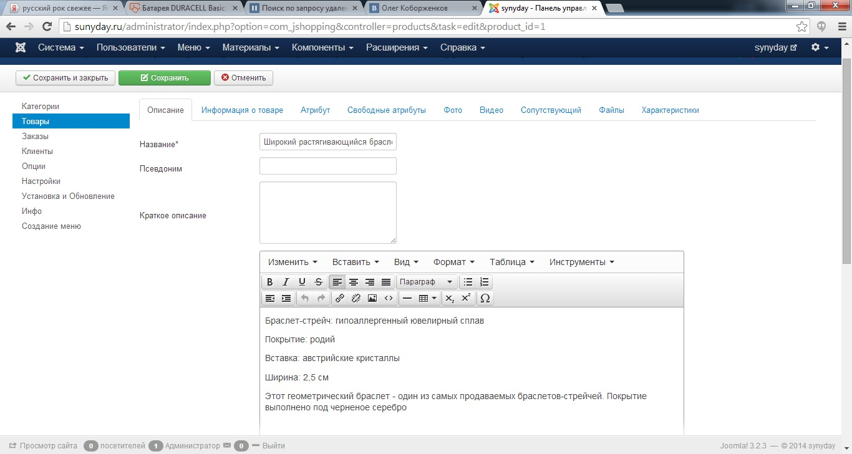Рисунок 3.24 – Вкладка «Описание» товара

Во вкладке «Информация о товаре» выставляем цену и артикул, выбираем категорию, в которой будет находиться товар (рисунок 3.24).

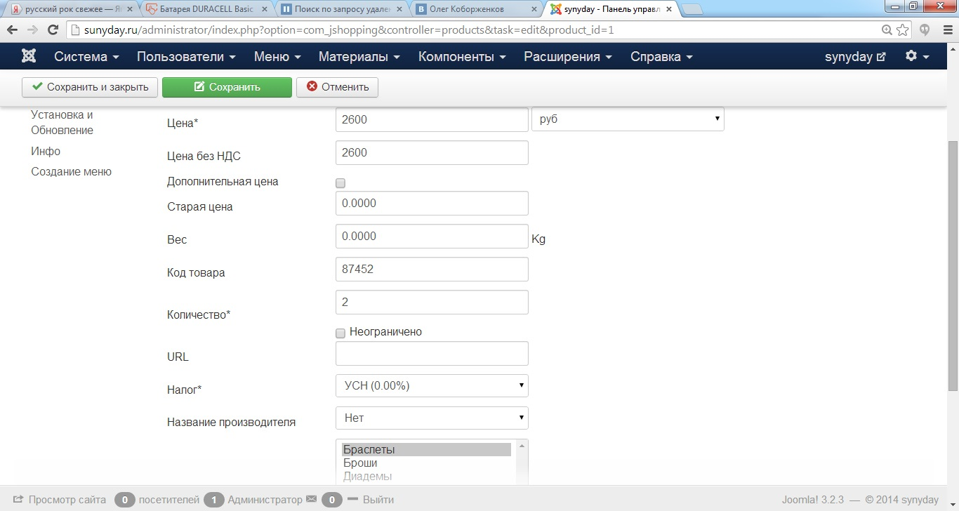Рисунок 3.25 – Вкладка «информация о товаре»

Во вкладке «Фото» загружаем фотографию товара и выставляем его размеры (рисунок 3.26).

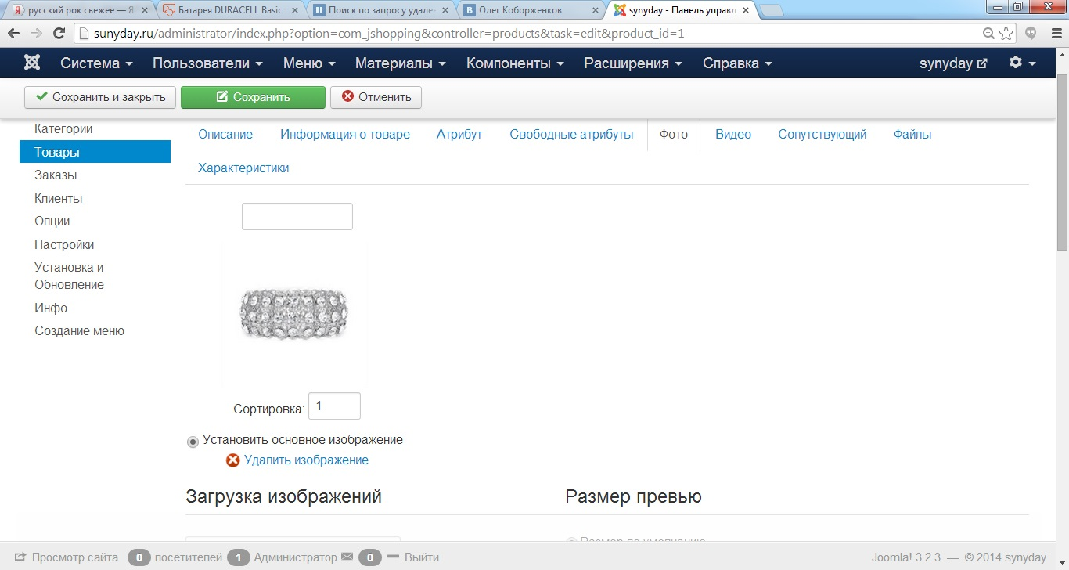Рисунок 3.26 – Вкладка «информация о товаре»

При нажатии на  кнопку «Сохранить» — товар добавлен. После добавления необходимых товаров страница с товарами будет выглядеть как на рисунке 3.27

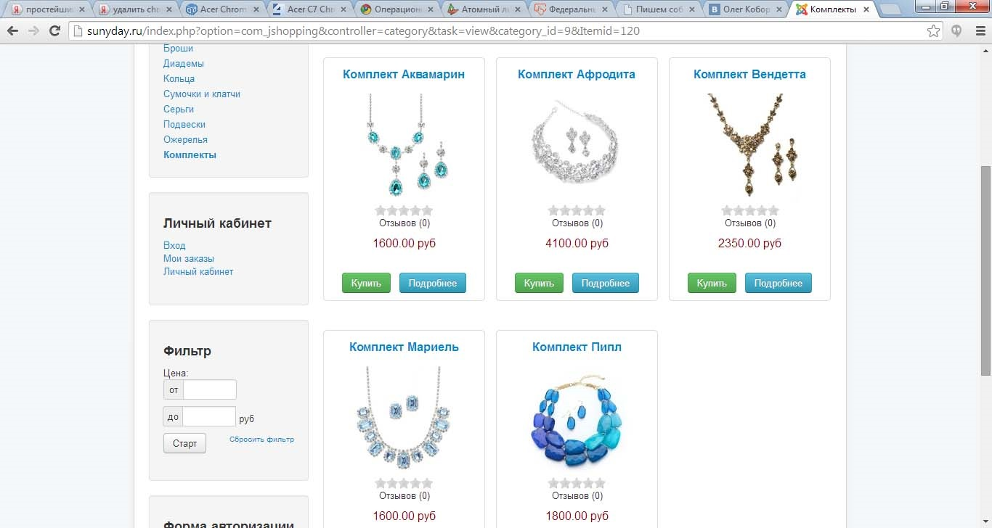Рисунок 3.27– Пример отображения товаров на странице

### 3.3.8. Модуль корзины. Установка и настройка

Как и любой другой модуль, корзина товаров (JoomShopping_cart) устанавливается посредством «Менеджер расширений» — «Загрузить и установить». Если кликнуть по кнопке товара «Купить» — мы автоматически попадем в корзину (рисунок 3.28).

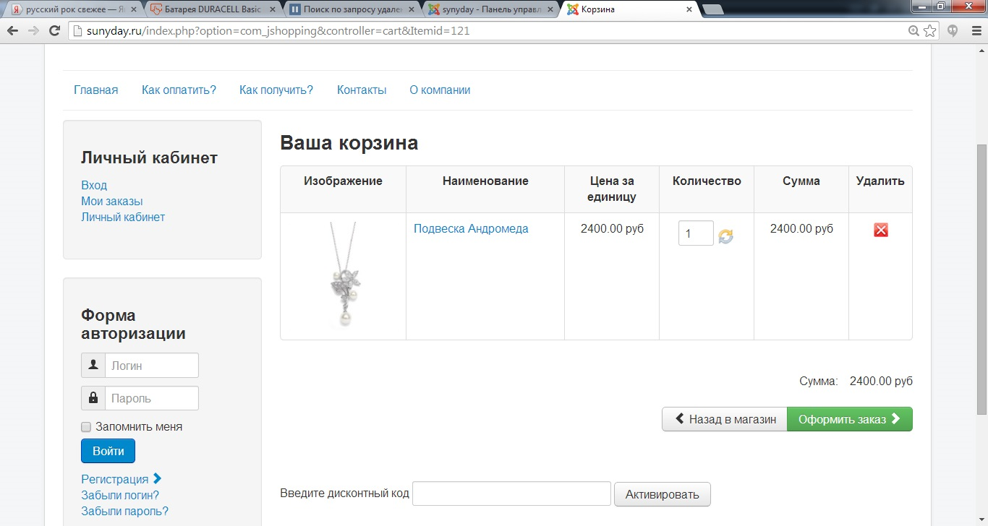Рисунок 3.28 – Корзина товаров

Как показывает практика – это не совсем удобно для покупателя, поэтому на его действие «Купить» нужно вывести сообщение «товар добавлен в корзину» и , соответственно, добавить товар в корзину.

Для этого переходим в joomshopping — «Настройки» и выбираем вкладку «Заказ» и выделяем галочкой «Не переходить в корзину после покупки» . Нажимаем «Сохранить» (рисунок 3.29).

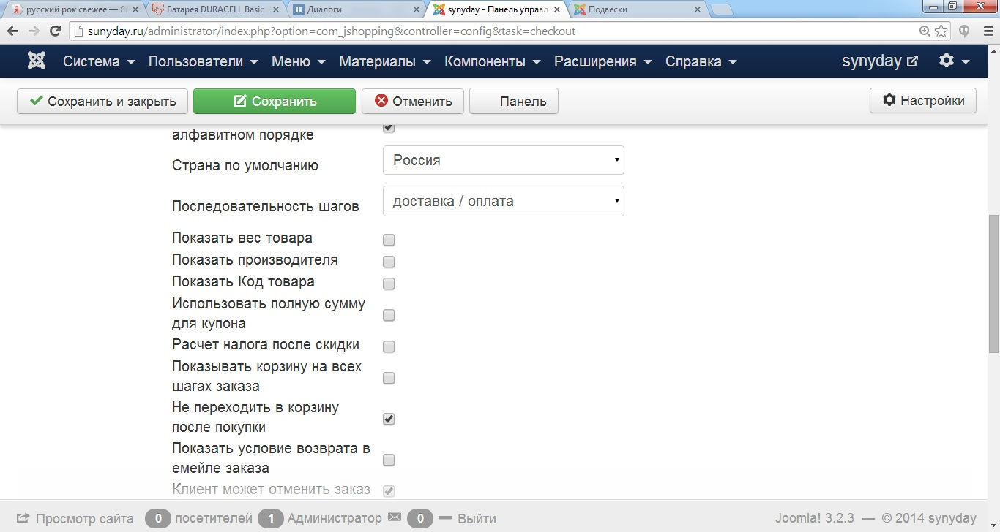Рисунок 3.29– Настройка корзины товаров

#### ****3.3.9. Модуль авторизации. Установка и настройка****

Проходим в «Менеджер расширений» — выбираем JoomShopping_login —  «Загрузить и установить». Нажимаем кнопку «Сохранить». После того как покупатель выберет пункт «Оформление заказа», ему будет предложено авторизоваться или зарегистрироваться. Процесс регистрации можно пропустить и перейти сразу к оформлению заказа, но если пользователь ориентирован на долгосрочное сотрудничество, то лучшим выбором будет именно регистрация, так как она позволит быстрее и удобно управлять его заказами, смотреть информацию о заказах и сэкономит время при очередном оформлении заказа (например, не нужно будет повторно вводить адрес доставки).

В стандартном виде модуля авторизации огромное количество полей для регистрации – это отпугнет любого, даже самого упрямого пользователя, поэтому наша задача упростить этот процесс.

Проходим в joomshopping – «настройки» – «поля регистрации». Оставляем поля «Имя», «Пароль» и «Адрес электронной почты»,  «Улица/Номер дома», «Фамилия», «Город», «Область», «Страна», «Мобильный телефон»,. После чего нажимаем кнопку «Сохранить» (рисунок 3.30).

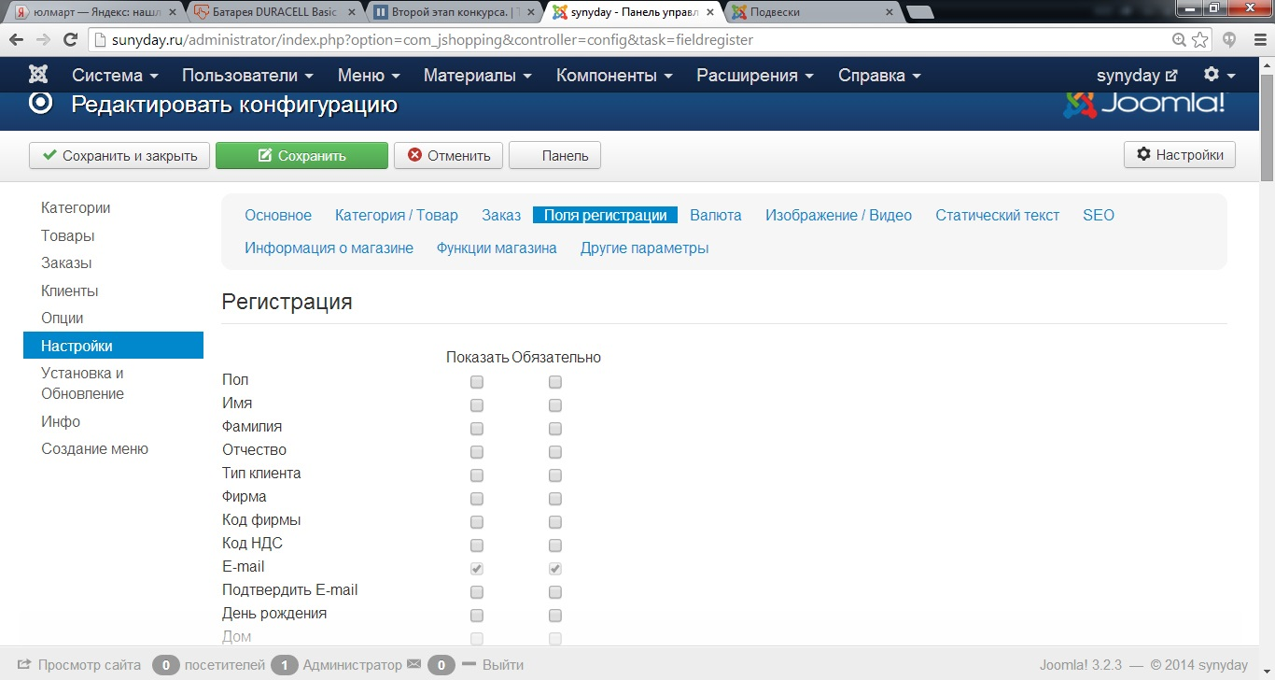Рисунок 3.30 – Выбор полей регистрации

Как только пользователь закончит с регистрацией, ему на e-mail будет выслано письмо со ссылкой, для подтверждения регистрации. Данное действие лучше предотвратить, потому что как показывает статистика – покупатель в 50% случаев покидает сайт и больше на него не возвращается.

Для этого в меню Joomla «Пользователи» –  «Настройки». В пункте «Активация нового пользователь» выбираем параметр «Нет» (рисунок 3.31).

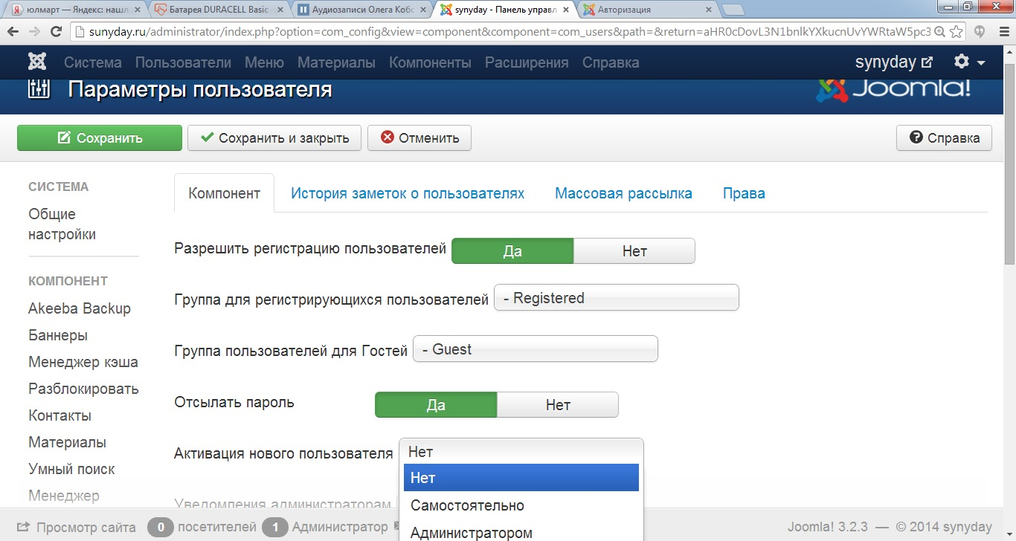Рисунок 3.31 – Выбор полей регистрации

Обязательно нажимаем «Сохранить и закрыть».

#### ****3.3.10. Настройка методов доставки****

Следующий шаг после регистрации (авторизации) это выбор типов доставки. Тут выбор довольно обширный, так как можно подключить множество курьерских служб, доставку почтой, либо организовать собственные. Мы остановились на последнем. Назовем его «Доставка курьером»

Чтобы создать способ доставки переходим в панель joomshopping — «Опции» и здесь выбираем «Способ доставки» (рисунок 3.32).

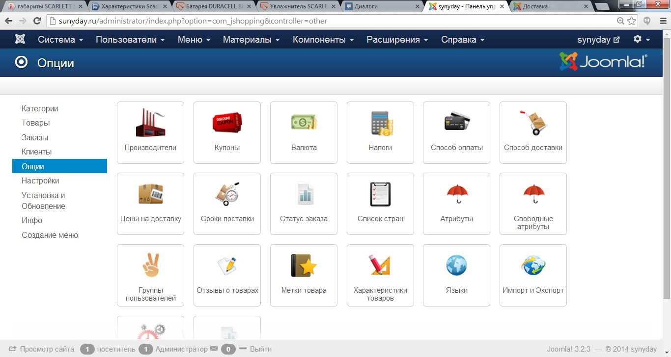Рисунок 3.32 – Панель функций joomshopping

Далее нажимаем «Создать», заполняем необходимые поля и выбираем пункт «Сохранить» (рисунок 3.33).

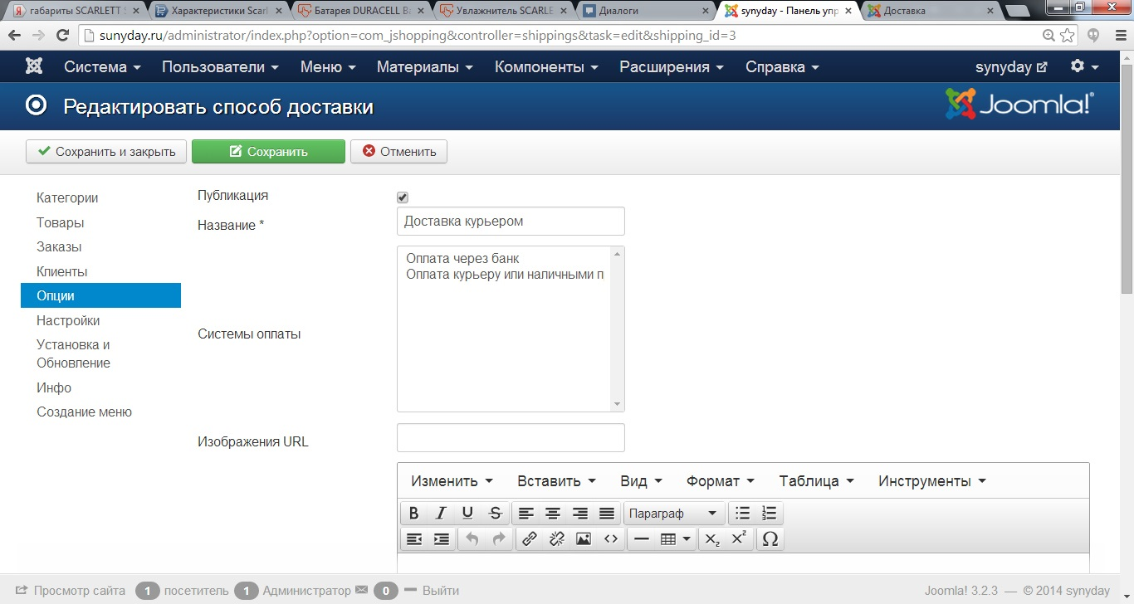Рисунок 3.33 – Создание типа доставки

Далее нужно указать цену доставки. Кликаем по ссылке  «Цены способов доставки» и нажимаем «Создать». Здесь выбираем страну и указываем стоимость (в нашем случае цена = 0 – доставка бесплатна). Нажимаем «Сохранить и закрыть» (рисунок 3.34).

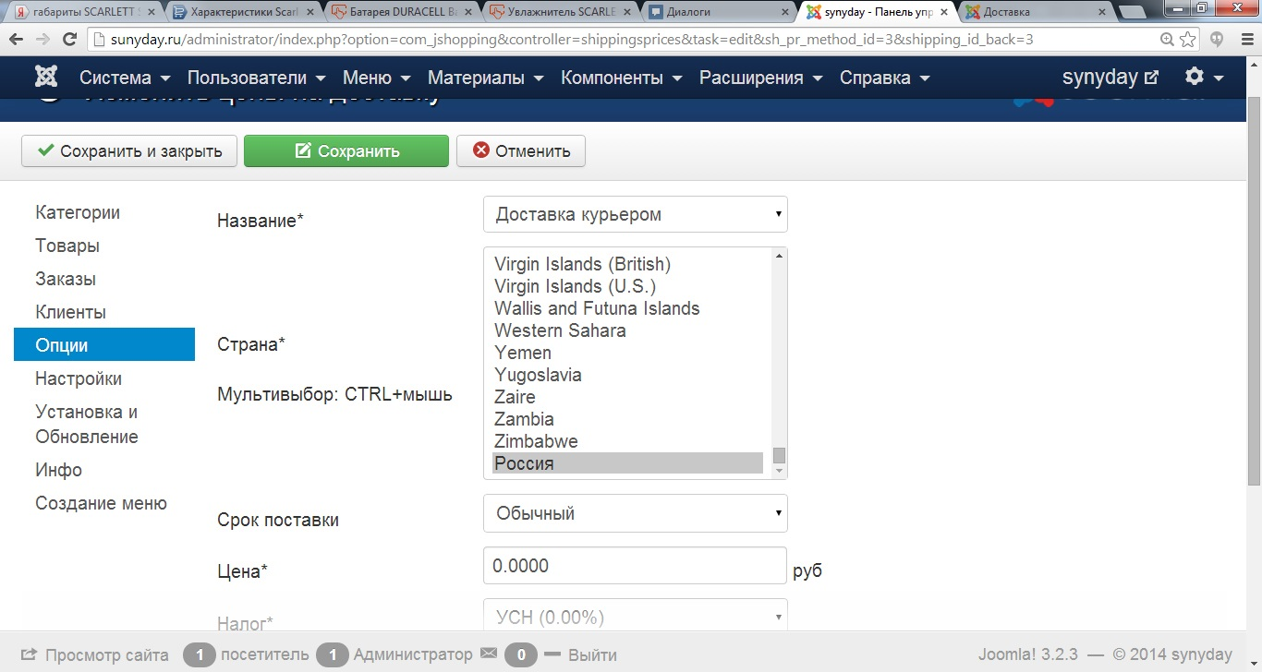Рисунок 3.34 – Изменение стоимости доставки

Как только товар добавлен в корзину и заполнены данные о клиенте и адрес, мы попадаем на страницу выбора вариантов доставки (рисунок 3.35).

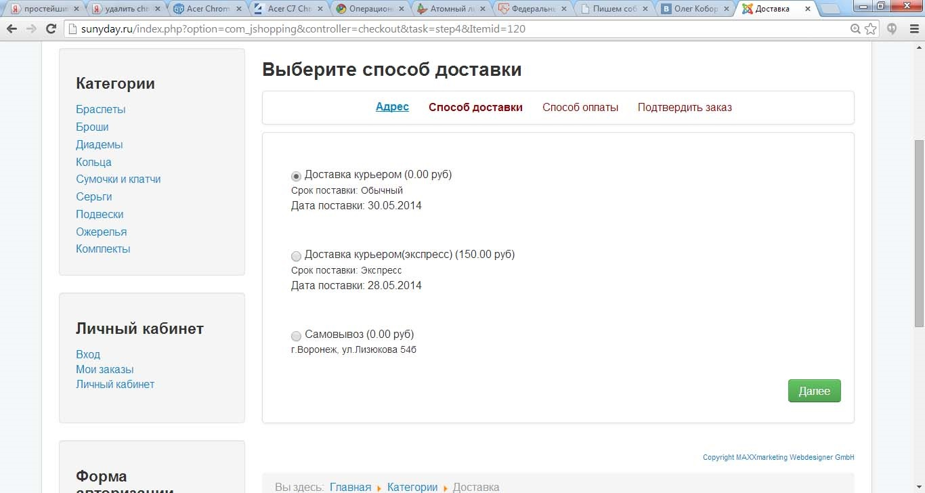Рисунок 3.35 – Выбор варианта доставки

**3.3.11. Настройка методов оплаты**

В данном пункте масса вариантов: PayPal, оплата картой visa/masretcard, модули оплаты электронной валюты (webmoney) и самый надежный способ  и удобный покупателю– способ оплаты наличными курьеру, который и был нами выбран.

Заходим в joomshopping и выбираем меню  «Настройки» – «Заказ». В этом пункте ставим галочки напротив «Отображать регистрацию на странице логина», «Сортировать страны в алфавитном порядке», «Клиент может отменить зака», «Показать Дата поставки». Нажимаем «Сохранить» (рисунок 3.36).

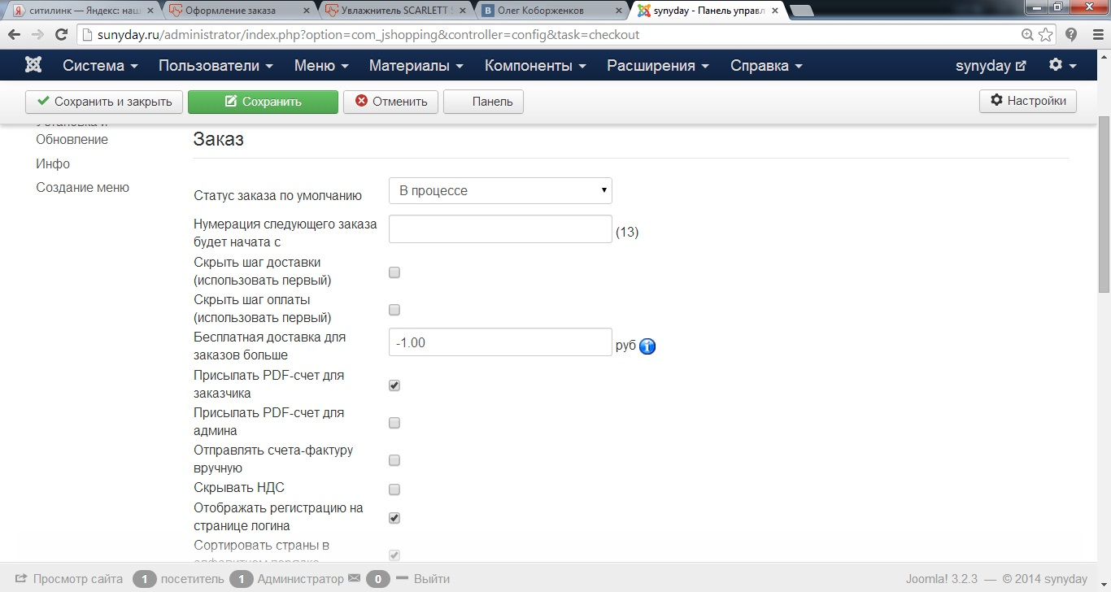Рисунок 3.36 – Первичная настройка оплаты

Также необходимо изменить статусы заказа, так как по умолчанию они имеют некорректное английское буквенное отображение. Заходим в  «Опции» – «Статусы заказа» и меняем значения в текстовых полях (рисунок 3.37).

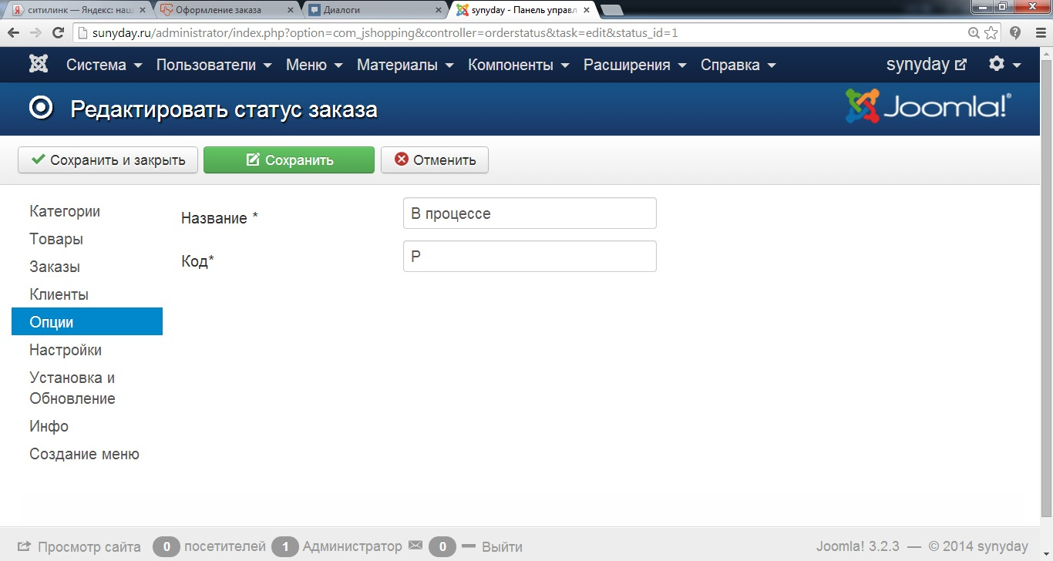Рисунок 3.37 – Редактирование статуса заказа

Заменив последовательно все статусы получим список статусов как  на рисунке 3.38.

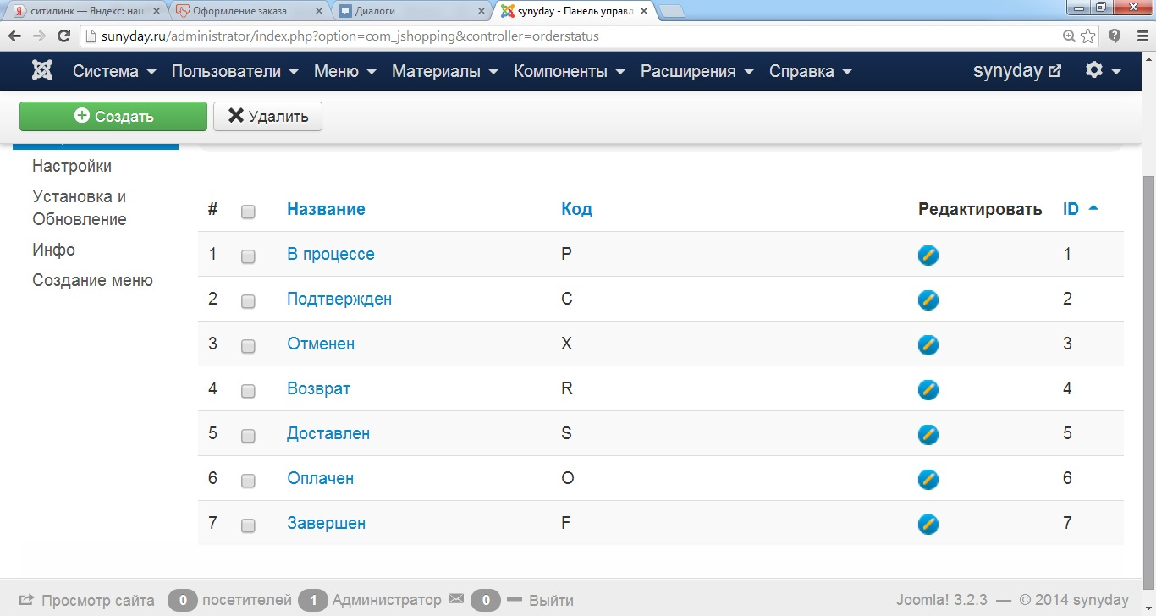Рисунок 3.38 – Список статусов заказа

Дальше идем в «Опции» – «Способы оплаты», нажимаем «Создать» и выделяем пункт «Публикация» галочкой. Здесь обязательно заполняем поле «Псевдоним» и остальные текстовые поля в соответствии с выбранным способом оплаты. Не забываем «Сохранить и закрыть» (рисунок 3.40).

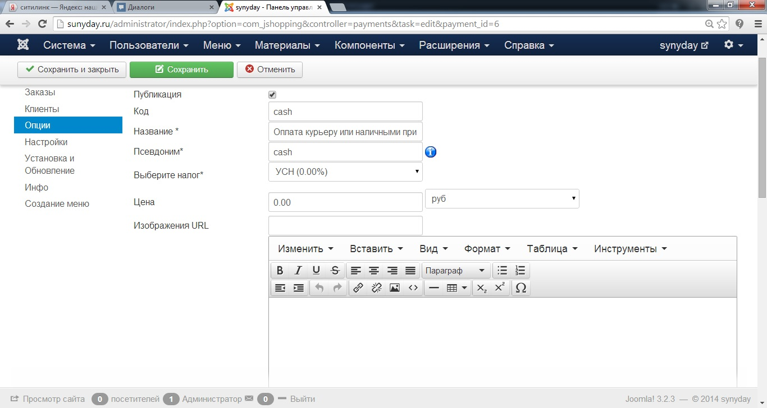Рисунок 3.39 – Добавление метода оплаты

За выбором варианта доставки следует выбор вариантов оплаты (рисунок 3.40).

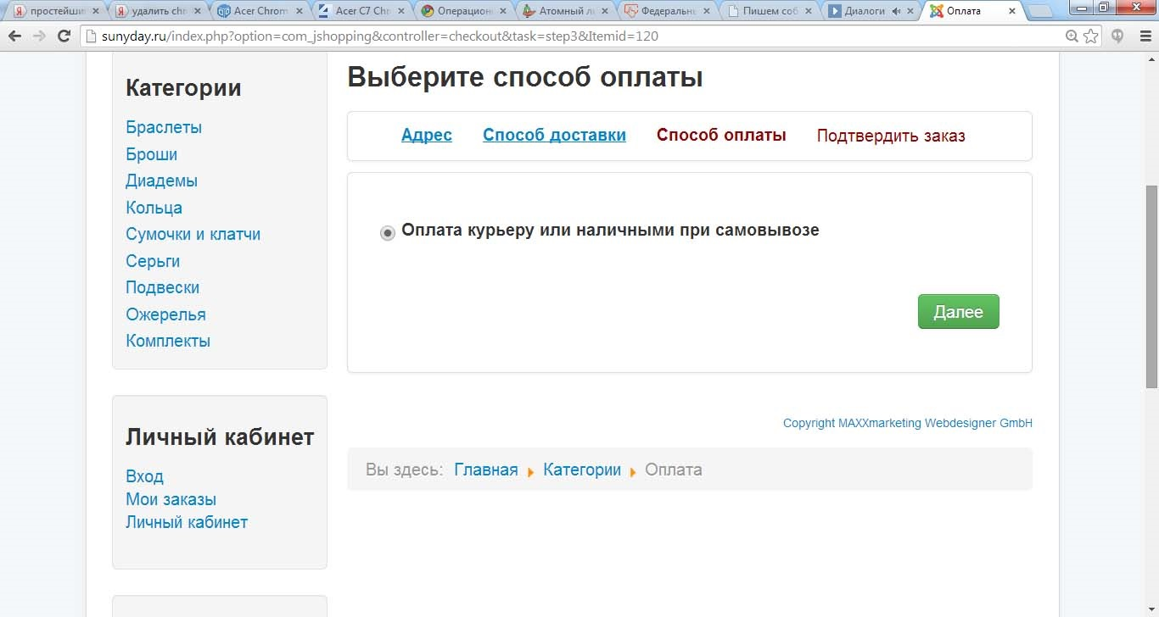Рисунок 3.40 – Выбор метода оплаты

**3.3.12. Добавление материалов**

Теперь, когда процесс покупки товаров полностью оформлен, нужно наполнить сайт необходимой информацией. Для этого понадобиться добавить материалы на сайт и оформить их должным образом. Всего будет добавлено четыре материала: «Как оплатить?», «Как получить?», «Контакты» и «О компании». Поможет нам в этом «Менеджер материалов» и вкладка «Создать материал». В открывшемся окне мы увидим редактор материалов, в нем можно добавить текст и изображение, привести их к нужному виду за счет встроенных средств форматирования (рисунок 3.41).

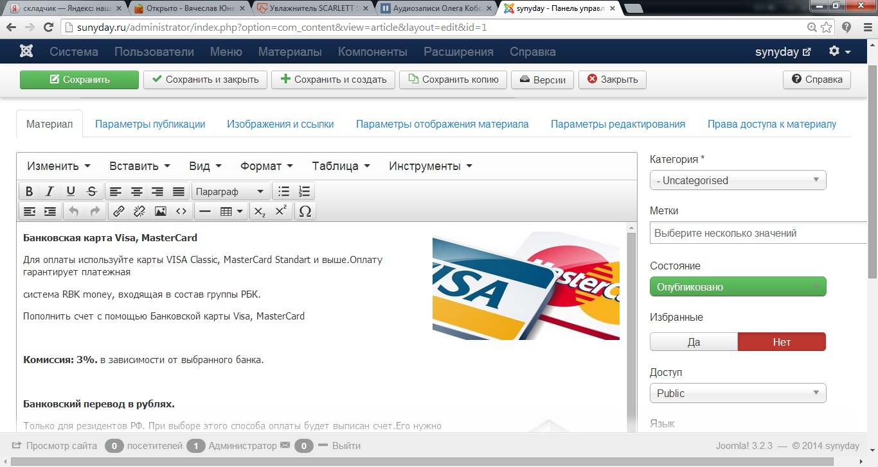Рисунок 3.41 – Менеджер добавления материалов

3.3.13. Создание верхнего меню. Вывод материалов на сайт

Теперь для того, чтобы наши материалы отобразились их нужно вывести. Сделать это можно посредством создания верхнего меню. Итак, проходим по вкладке Joomla «Меню» – «Менеджер меню» и кликаем по вкладке  «Создать меню». Назовем его «Верхнее меню», далее «Сохранить и закрыть» (рисунок 3.42).

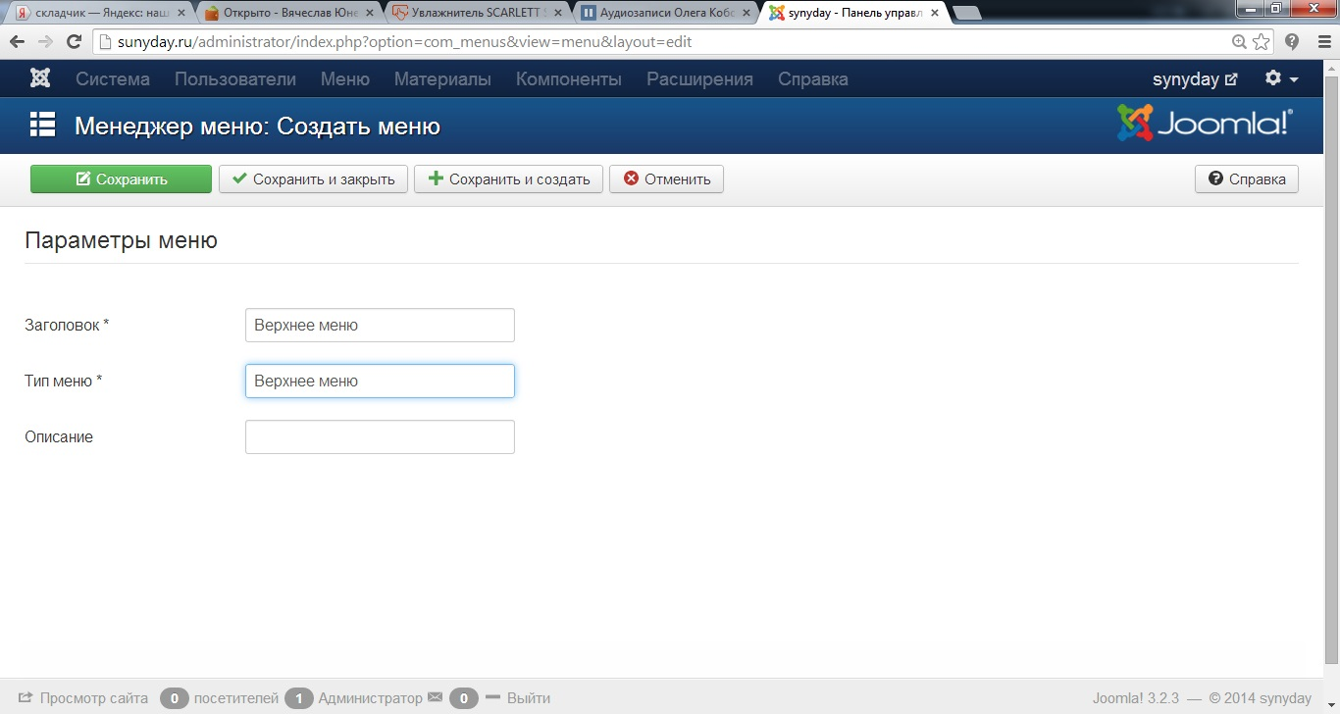Рисунок 3.42 – Создание верхнего меню

Теперь щелкаем по созданному меню и нажимаем кнопку «Создать». В типе пункта меню выбираем «Материалы» – «Материал» и в пункте выбора материалов указываем нужный (рисунок 3.43).

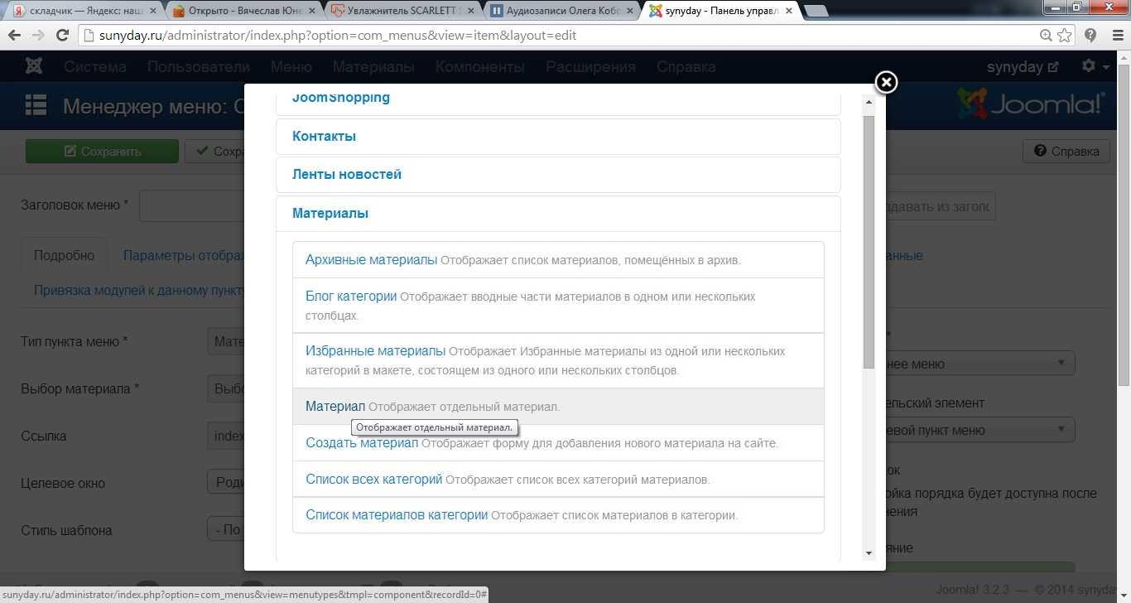Рисунок 3.43 – Выбор материала для пункта меню

Наше меню почти готово, осталось лишь вывести его на сайт. Для этого создадим модуль и разместим его в удобном месте на сайте. Заходим в «Расширения» – «Менеджер модулей». Нажимаем «Создать» и выбираем модуль «Меню». В параметре выбора меню указываем нужное нам «Верхнее меню», ставим состояние «Опубликовано» и выбираем позицию – position-1 (рисунок 3.44).

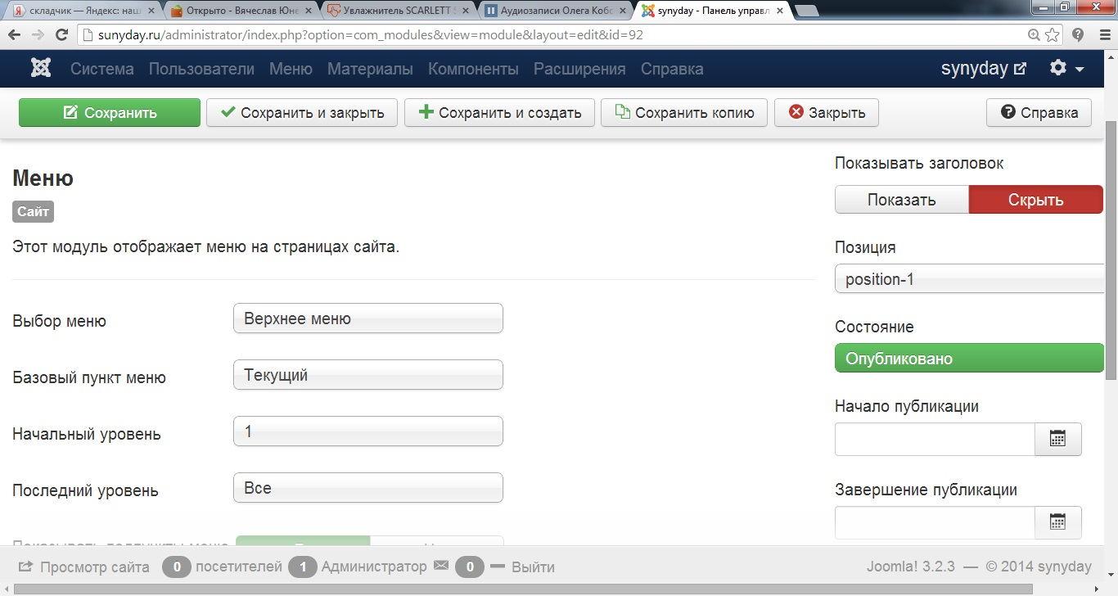Рисунок 3.44 – Менеджер модулей: модуль «Меню»

Меню отобразилось на сайте, но выглядит это не очень эстетично. Для того, чтобы пункты меню отображались красиво и удобно для пользователя, в дополнительных параметрах модуля «Меню» в позиции «Суффикс класса меню» дописываем свойство nav-pills (рисунок 3.45).

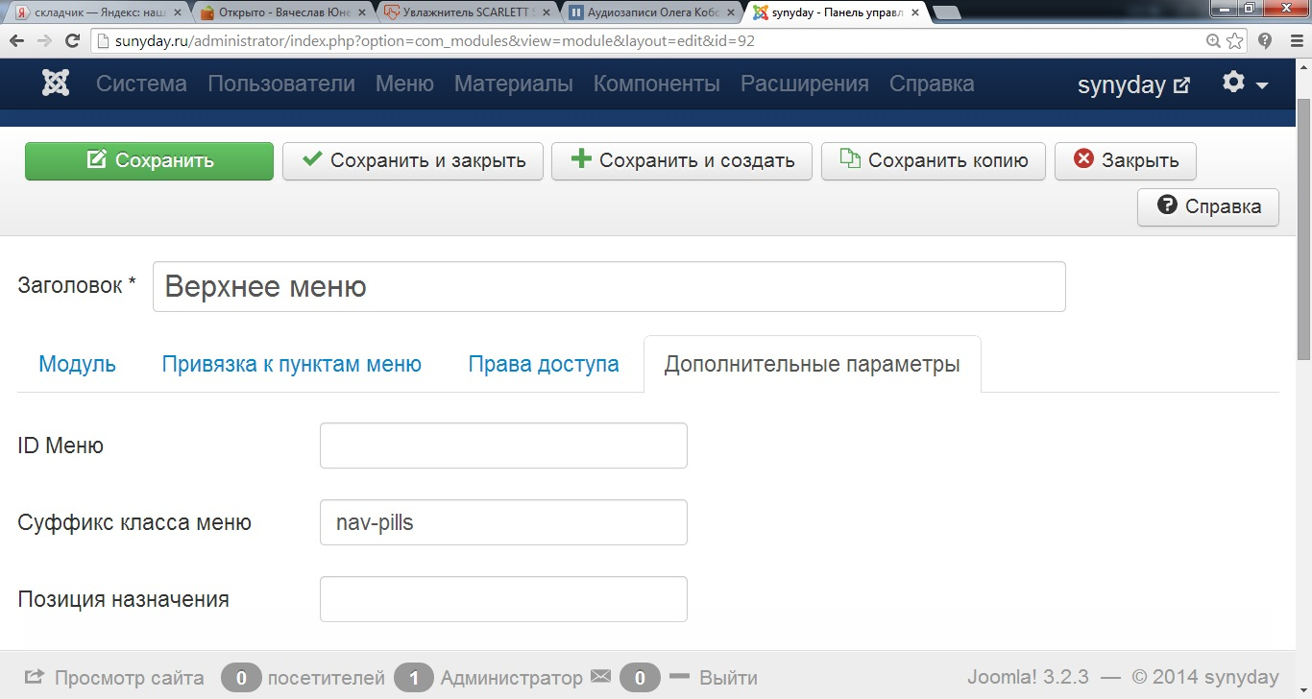Рисунок 3.45 – Менеджер модулей: модуль «Меню»

После создания меню и добавления всех материалов, на нашем сайте отобразилось верхнее меню, и после клика по какому-нибудь его пункту мы видим отображение соответствующего материала (рисунок 3.46).

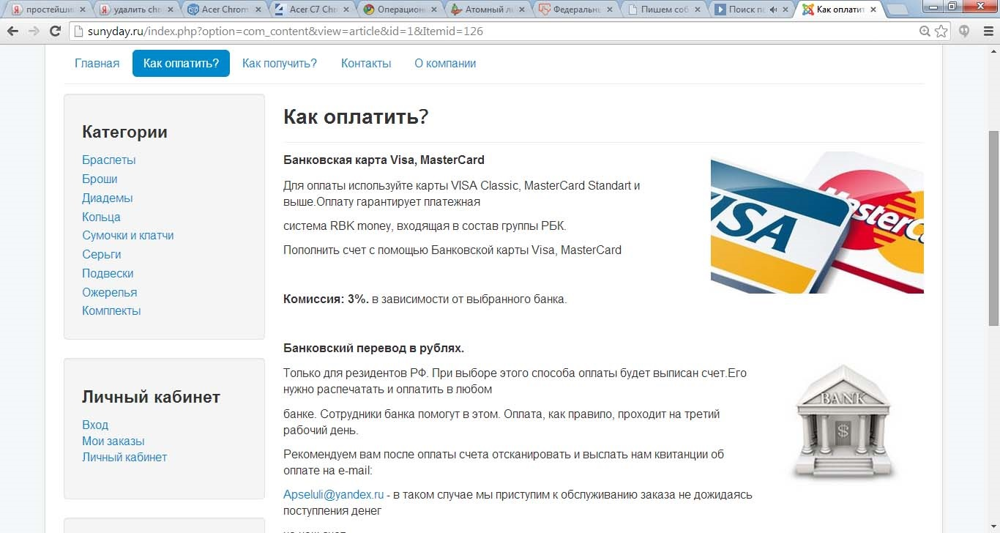Рисунок 3.46 – Отображение материалов на сайте

**3.3.14. Добавление баннера и логотипа**

Баннер используется для произведения большего впечатления на посетителей сайта и выполнен таким образом, что при всей своей эффектности не отвлекает внимание посетителя от основного информационного содержания сайта. То же самое можно сказать и про логотип. Наш баннер и логотип был создан в графическом редакторе Photoshop CS3 c учетом всех необходимых требований к общему дизайну сайта.

Чтобы разместить его на главной странице магазина, необходимо создать новый модуль. Для этого переходим в уже знакомый нам пункт «Расширения» – «Менеджер модулей» и кликаем по кнопке «Создать» . Выбираем модуль «HTML–код» . Вставляем наш баннер в редактор, выравниваем по центру, выставляем состояние «Опубликовано» и выбираем позицию – position – 3 (рисунок 3.47).

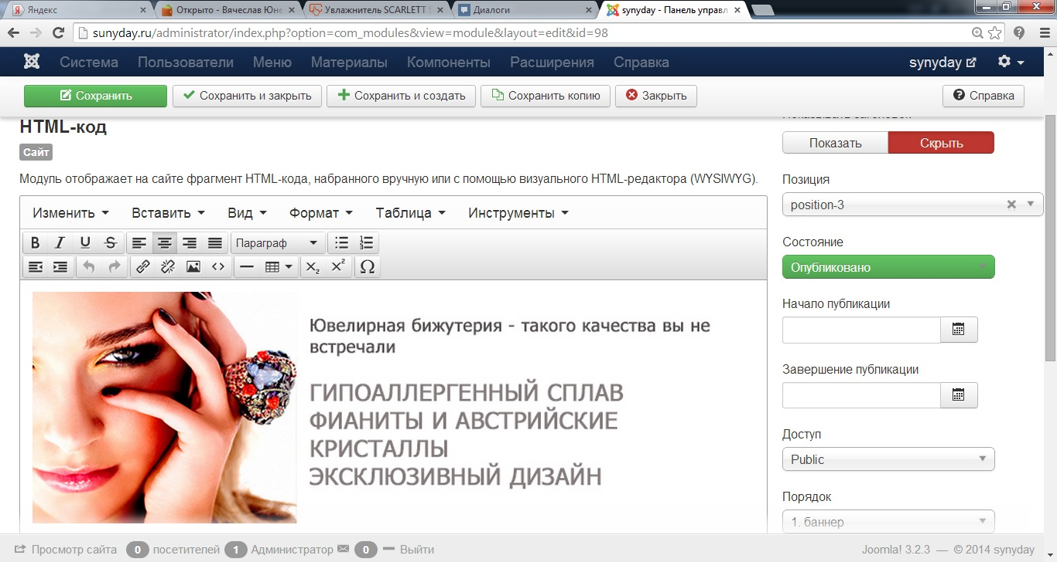Рисунок 3.47 – Добавление баннера

Логотип добавляем с помощью «Расширения» – «Менеджер шаблонов» и здесь в пункте «Логотип» выбираем наш логотип (рисунок 3.48).

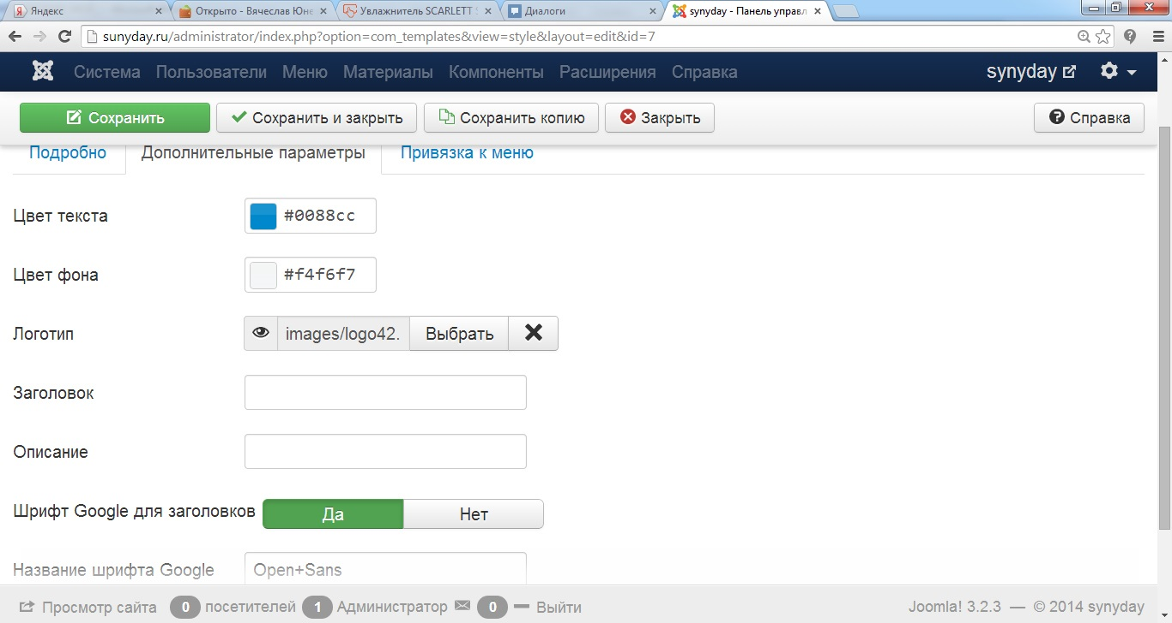Рисунок 3.48– Добавление логотипа

Главная страница сайта представлена на рисунке 3.49.

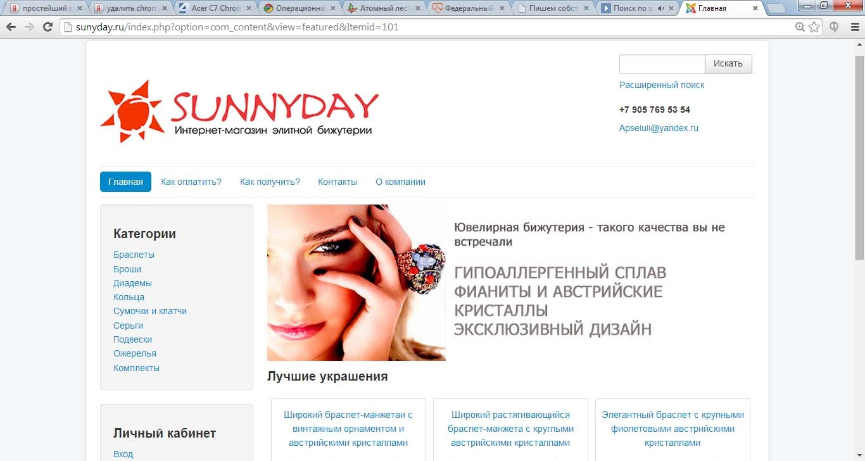Рисунок 3.49 – Главная страница сайта

**3.4. Создание и установка модуля статуса ICQ**

В процессе создания интернет-магазина главными инструментами были стандартные средства Joomla: плагины, компоненты и модули. Разработка компонентов – весьма трудоемкий процесс, требующий усилий не одного человека, а, как правило, целой команды разработчиков, в отличие от программного модуля. По мере развития CMS появляется все большее количество модулей, выполняющих самые разнообразные функции – от вывода выпадающего меню до вывода контента на сайт через RSS ленты. По сути, именно модуль является краеугольным камнем, на котором базируется создание сайта с помощью CMS Joomla. Специально для нашего интернет-магазина был разработан модуль отображения статуса ICQ, чтобы клиент всегда знал, когда можно обратиться за помощью к онлайн – консультанту магазина.

Модуль состоит из двух файлов — mod_myicq.php и mod_myicq.xml. Файл mod_myicq.xml —  является установочным файлом. В него включается информация об авторе и версиях, затем – информация о файлах и папках, которые должны быть установлены CMS и поставляются с модулем. Для его создания нужно создать текстовый файл и сохранить его в формате . xml . Сам скрипт файла mod_myicq.xml выглядит следующим образом:

<?xml version=»1.0″ encoding=»utf-8″?>

<extension

type=»module»

version=»3.3.0″

client=»site»

method=»upgrade»>

<name>mod_myicq</name>

<author>Koborzhenkov</author>

<creationDate>May 2014</creationDate>

<copyright>(C) 2008 Open Source Matters. All rights reserved.</copyright>

<license>http://www.gnu.org/copyleft/gpl.html GNU/GPL</license>

<authorEmail>Apseluli@yandex.ru</authorEmail>

<authorUrl>http://sunyday.ru/</authorUrl>

<version>3.3.0</version>

<description>ICQ</description>

<files>

<filename module=»mod_myicq»>mod_myicq.php</filename>

<filename>mod_myicq.xml</filename>

</files>

<config>

<fields name=»params»>

<fieldset name=»basic»>

</fieldset>

<fieldset name=»advanced»>

<field name=»moduleclass_sfx»

type=»text»

default=»»

label=»Podpis»

description=»»  />

</fieldset>

</fields>

</config>

</extension>

<?xml version=»1.0″ encoding=»utf-8″?>  — эта часть информирует браузер о том, что файл имеет формат XML и в какой кодировке надо показывать ваш модуль.

Далее идет тег <extension> …<extension/>, между которым и помещаются все необходимые элементы для установки будущего модуля и «распознавания» нашего модуля CMS Joomla, а именно: type=»module» – определяет сам модуль, version=»3.3.0″ – определяет то для какой версии Joomla написан модуль. В тегах <name>…</name> ,<author> …</author> ,<creationDate>…</creationDate> ,<copyright>…</copyright>, <license>…</license>, <authorEmail>…</authorEmail> ,<authorUrl>…</authorUrl>, <version>…</version> ,<description>.. .</description> размещена описательная информация, касающаяся даты создания продукта, его автора и копирайт. Далее идет основной блок документа:

<files>

<filename module=»mod_myicq»>mod_myicq.php</filename>

<filename>mod_myicq.xml</filename>

</files>

Тут определяются все файлы, которые будут входить в наш модуль. Имя модуля должно обязательно соответствовать файлу, которым он будет запускаться. В тег <config>…</config> записывается конфигурация будущего модуля с обозначением полей и класса суффикса модуля.

Файл, отвечающий за выполнение задачи модуля(в нашем случае отображение стаnуса ICQ – online или offline) — mod_myicq.php.  В нем хранится следующий код:

<?php

/**

* @version 1.0

* @package ICQ_online ?

* @copyright © Koborzhenkov

* @license http://www.gnu.org/copyleft/gpl.html GNU/GPL

*/

defined(‘_JEXEC’) or die;

?>

<img src=»http://wwp.icq.com/scripts/online.dll?icq=628887206&img=21″

border=»0″ alt=»Статус ICQ» />

С помощью функции defined(‘_JEXEC’) or die; мы запрещаем доступ к модулю напрямую пользователем и разрешаем доступ к файлу только СMS Joomla.

C помощью

<img src=»http://wwp.icq.com/scripts/online.dll?icq=628887206&img=21″

border=»0″ alt=»Статус ICQ» />

получаем картинку с сервера ICQ соответствующую статусу on/off, принадлежащую номеру ICQ — 628887206. Цифра 21 говорит о том, какой стиль картинки будет использоваться (ICQ нам предоставляет разные стили от 1 до 27, для того, чтобы можно было подобрать под дизайн сайта).

Чтобы посмотреть, как работает программный модуль нужно его установить. Для этого два наших файла запаковываем в архив mod_myicq.zip. Идем в админку Joomla и устанавливаем обычным способом наш модуль. Теперь заходим в список модулей, находим наш модуль и опубликовываем его. На сайте появилось изображение ICQ с отображение статуса Online или Offline, в зависимости от того, находится ли консультант в ICQ или нет (рисунок 3.50).

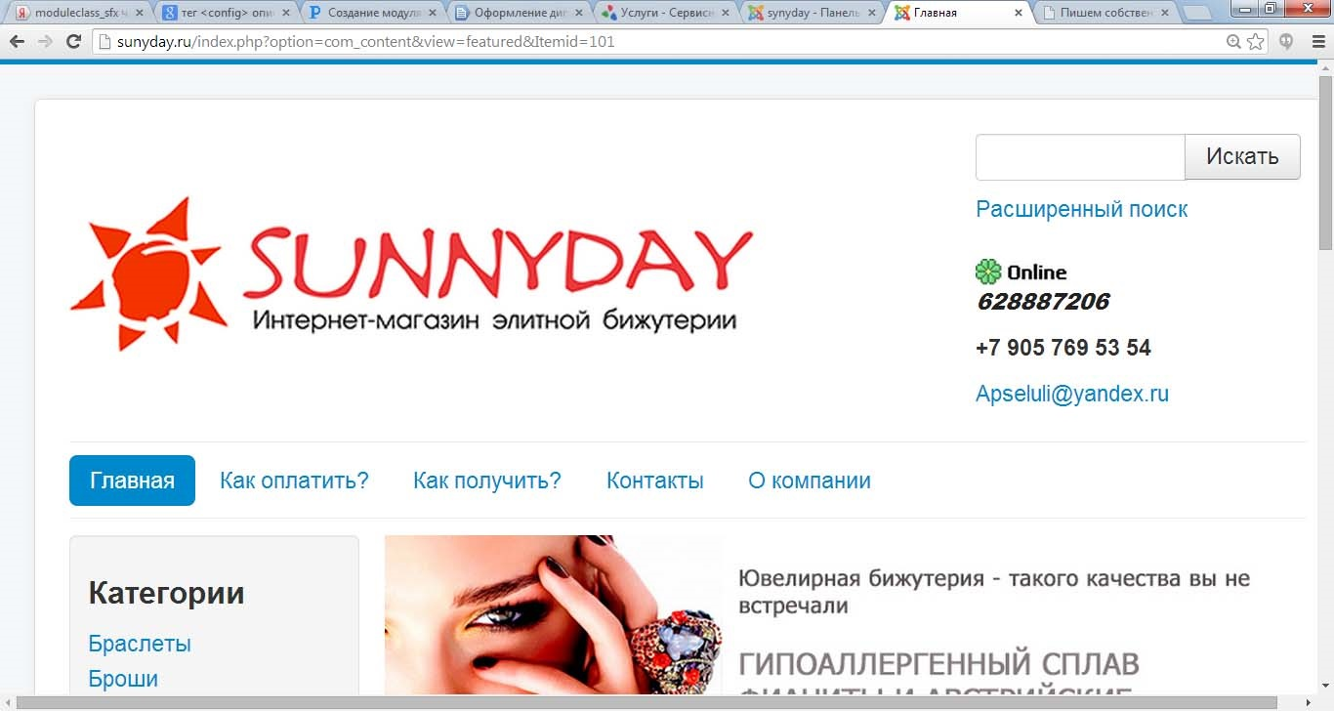Рисунок 3.50– Консультант Online

**Глава 4. Руководство пользователя**

Чтобы войти в систему управления, необходимо в адресную строку браузера (Opera, Mozilla Firefox, Google Chrome, Internet Explorer) написать следующую строку:

http://<домен.зона>/administrator (или просто <домен.зона>/ administrator), где <домен.зона> это адрес сайта.

После этого отображается форма авторизации, где необходимо  в соответствующие поля ввести имя пользователя и пароль (рисунок 4.1).

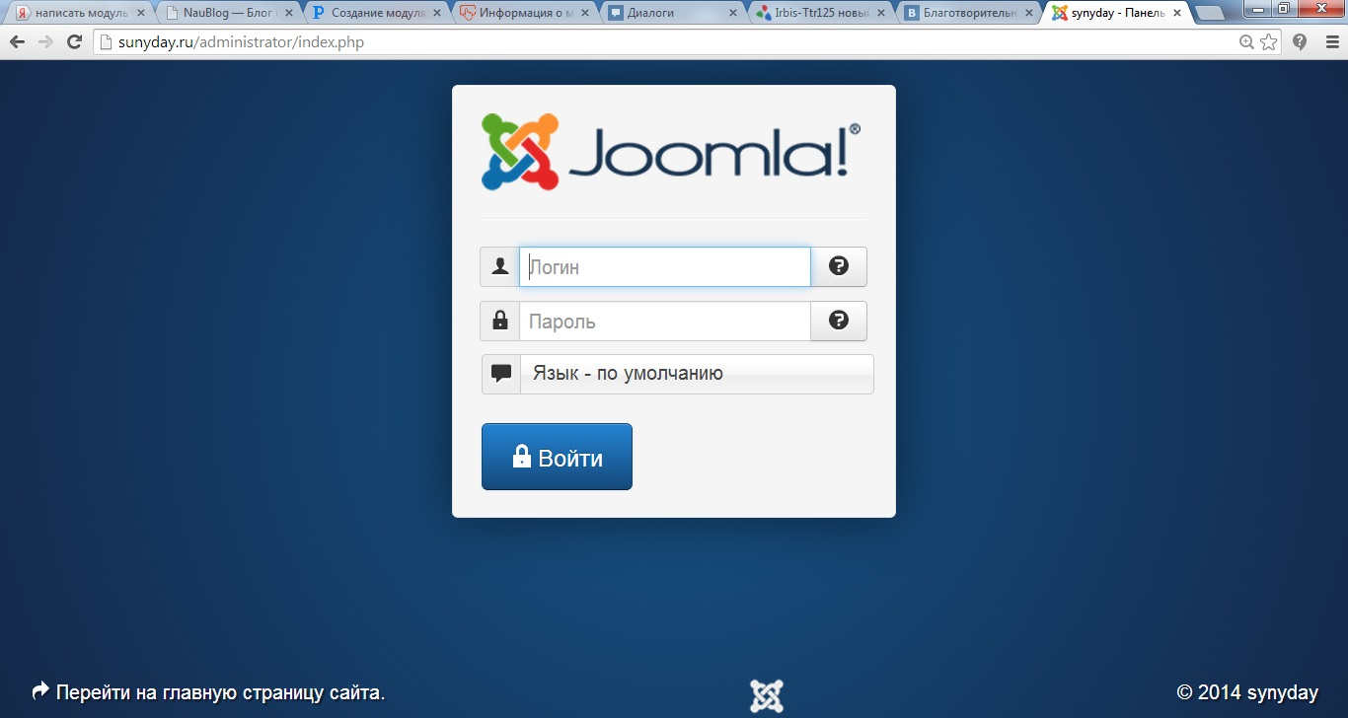Рисунок 4.1 – Вход в Joomla

При нажатии на кнопку «Войти» и при правильных учетных данных, пользователь входит на главную страницу системы управления Joomla. Ссылка «Забыли свой пароль?» предназначена для восстановления пароля. Новый пароль будет выслан на электронную почту, указанную в профиле пользователя. После чего, открывается  панель управления.

Панель управления содержит информацию о пользователях, добавленных материалах и инструментах для их редактирования в панели меню слева и расширенное меню сверху (рисунок 4.2).

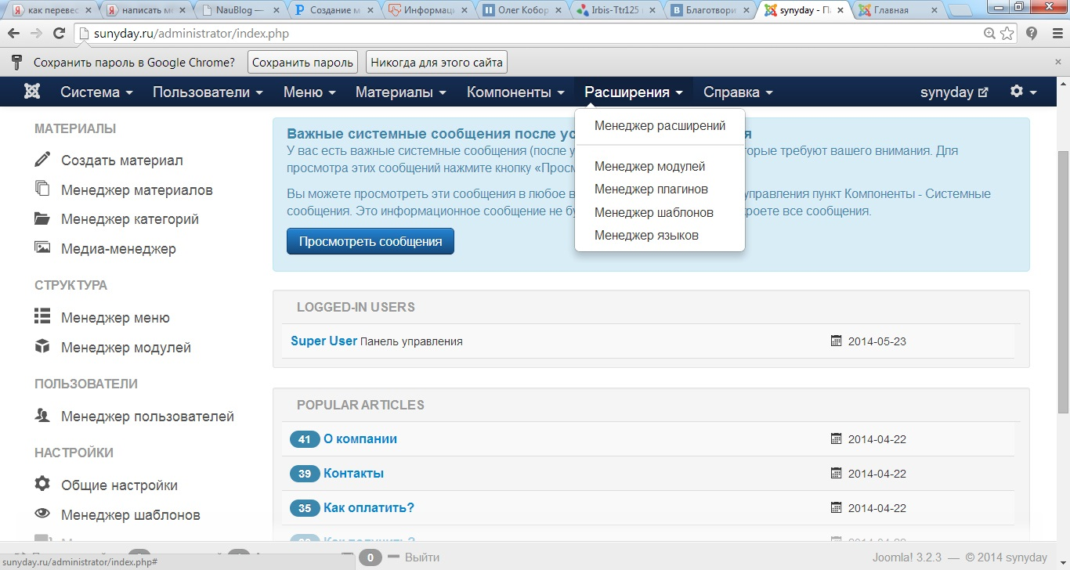Рисунок 4.2 – Вход в Joomla

**4.1. Пользователи**

Пользователи в **Joomla**могут принадлежать к разным группам. Группа пользователей определяет права, которыми обладает пользователь.

Во время установки Joomla создается один пользователь, который получает права суперадминистратора (Super Administrator). Ему присваивается имя «admin» и пароль, который вы указали при установке.

Группа Super Administrator имеет доступ ко всем функциям административной панели. Пользователи этой группы не могут быть удалены или переведены в другую группу. Поэтому надо быть внимательным, назначая права Super Administrator другим пользователям.

Группа Administrator имеет несколько урезанные права по сравнению с Super Administrator. Пользователи, принадлежащие к этой группе не могут:

* добавлять и редактировать пользователей группы Super Administrator;
* входить в раздел глобальных настроек (Global Configuration settings);
* осуществлять массовую email рассылку;
* изменять / добавлять шаблоны;
* изменять / добавлять языковые файлы.

Группа Manager создана в основном для управления контентом на сайте. Пользователи этой группы могут авторизоваться в административной панели сайта, но не могут:

* редактировать других пользователей;
* устанавливать модули;
* устанавливать компоненты;
* иметь доступ к некоторым компонентам, указанным суперадминистратором.

Пользователи группы Registered могу входить на сайт с помощью логин-формы, при этом они могут получить доступ к дополнительной информации на сайте, если таковая создана администратором.

Пользователи группы Author в дополнение к правам, наследуемым от группы Registered, имеют право добавлять на сайт контент-информацию и редактировать информацию, добавленную ими.

Группа Editor позволяет пользователям добавлять и редактировать контент-информацию, созданную любым пользователем.

Publisher-группа может добавлять, редактировать и публиковать любую контент-информацию.

В меню «Пользователи» можно создавать пользователя, группы пользователей и определять их уровни доступа (рисунок 4.3).

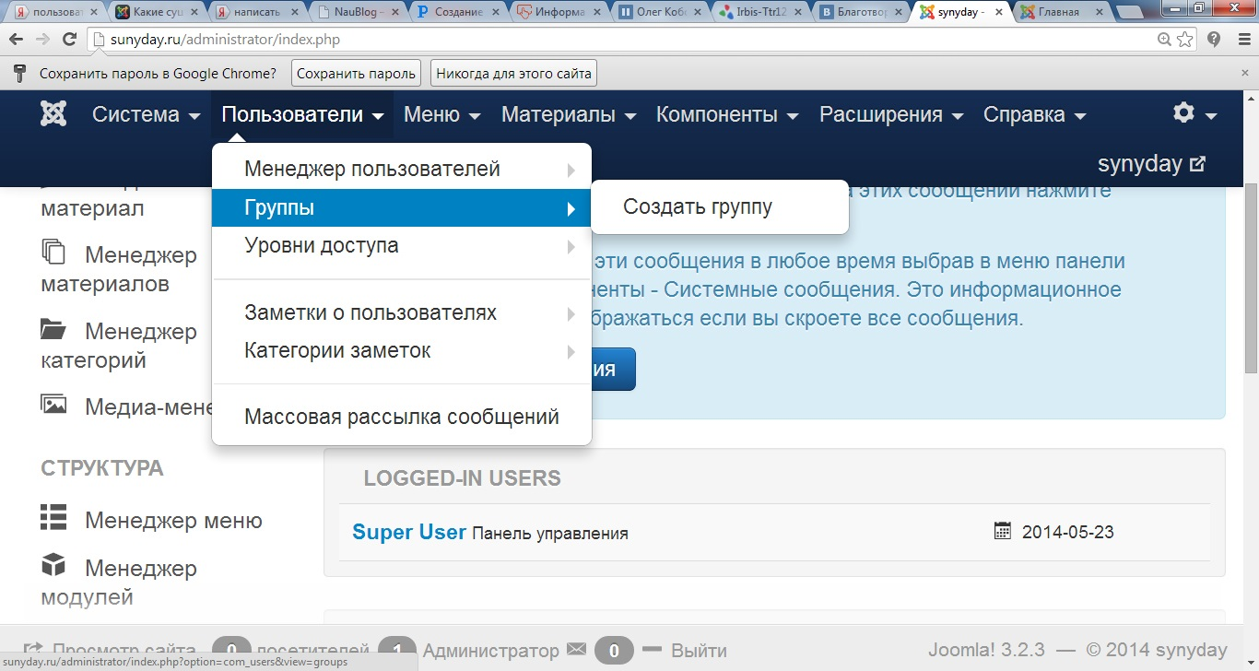Рисунок 4.3 – Меню «Пользователи»

**4.2. Менеджер меню**

В процессе создания магазина, мы рассматиривали все необходимые инструменты по созданию материалов и их добавлению, загрузке и настройке модулей. Для создания и редактирования материалов используется «Менеджер материалов», для модулей — «Менеджер модулей» и т.д. Для примера рассмотрим еще и менеджер меню.

Для того, чтобы создать новое меню нужно щелкнуть по вкладке «Меню» – «Менеджер меню» – «Создать меню» (рисунок 4.4).

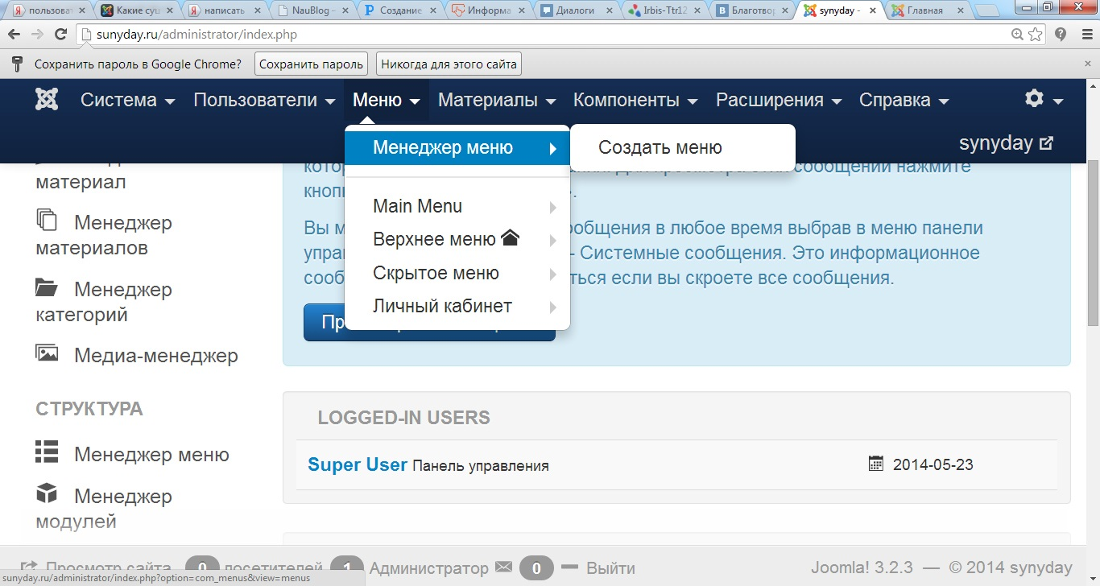Рисунок 4.4 – Менеджер «Меню»

Если щелкнуть по любому из созданных меню – мы перейдем к его редактированию (рисунок 4.5).

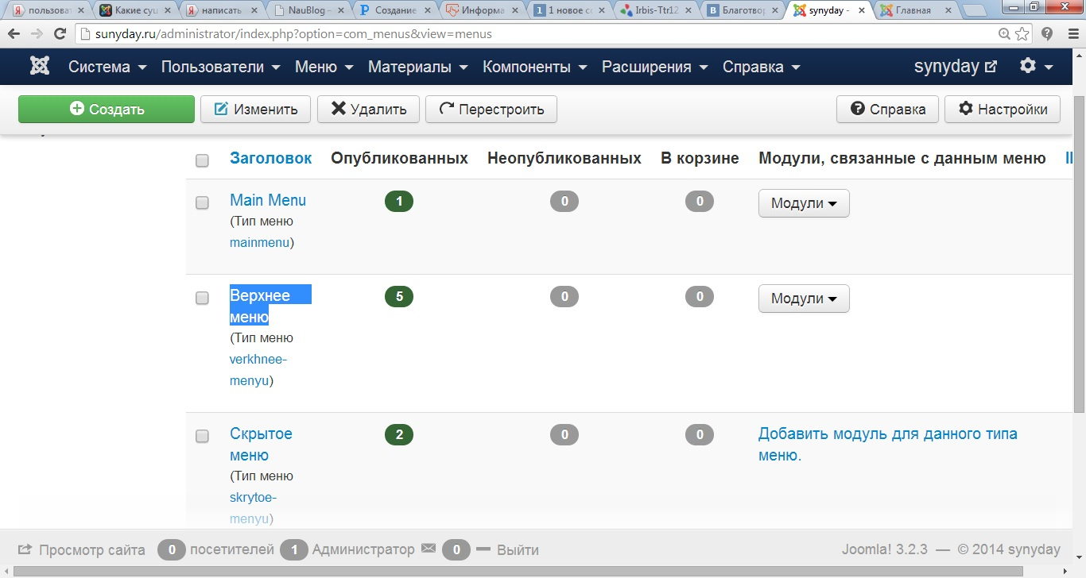Рисунок 4.5 – Редактирование «Меню»

**4.3. Управление заказами**

Теперь, когда наш интернет-магазин разработан полностью —  интерфейс и функционал —  нам интересен вопрос манипуляции с поступившими заказами. После совершения покупки заказ автоматически попадает во вкладку «Заказы» панели joomshopping’a. Здесь мы видим всю информацию о заказе. Ненужные заказы можем удалять, можем изменять статус заказа. Например, после оформления заказа у него стоит статус «В процессе», если мы связались с покупателем и он подтверждает покупку заказа, то  меняем статус на «Подтвержден» (рисунок 4.6).

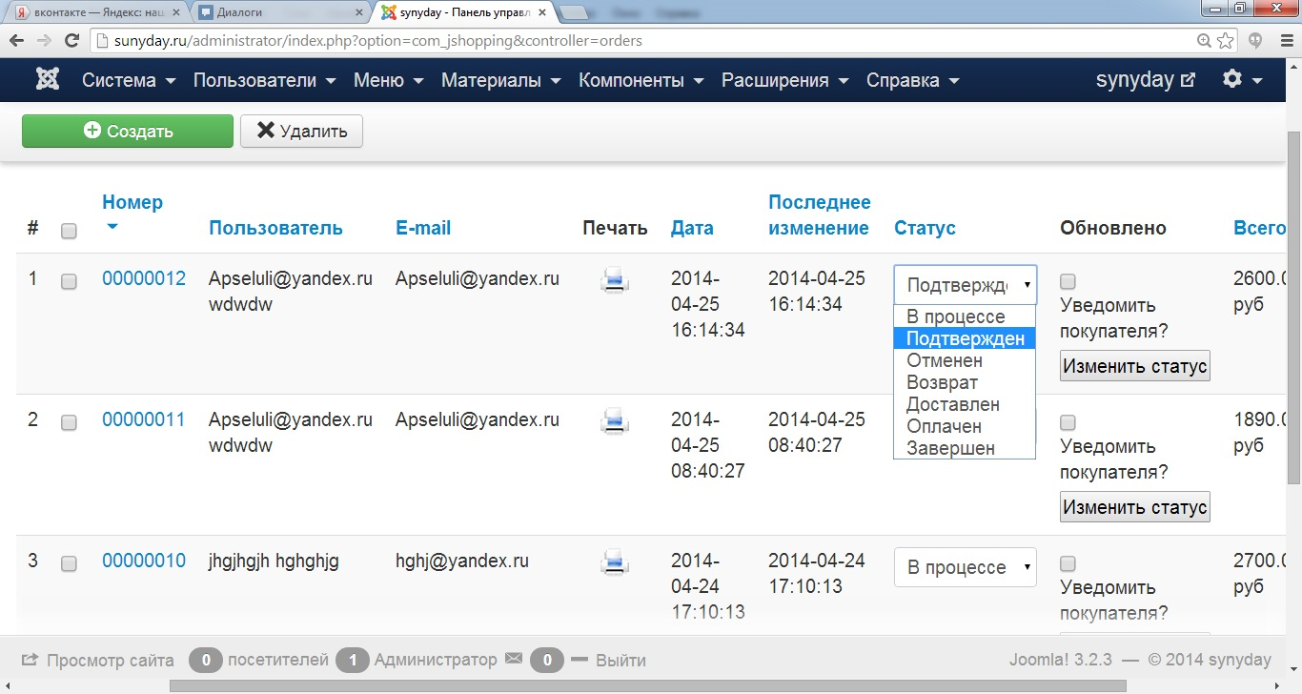Рисунок 4.6 – Изменение статуса заказа

По аналогии, если прошел платеж по данному заказу, меняем статус на «Оплачен» и ставим галочку напротив «Уведомить покупателя» и покупатель уже будет ждать доставку своего заказа (рисунок 4.7).

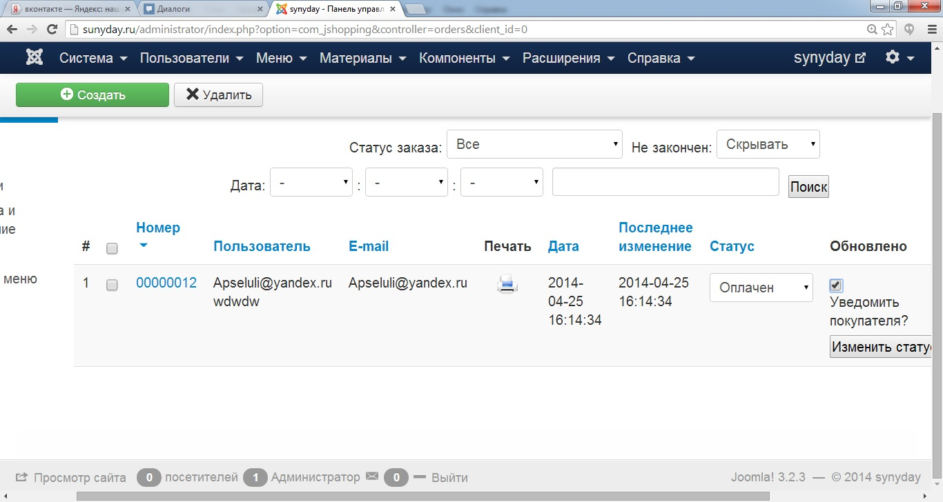Рисунок 4.7 – изменение статуса заказа на «Оплачен»

На этом манипуляции с заказами можно закончить, принцип работы с ними несложен, да и зачем лишний раз нагружать сайт лишней информацией.

**4.4. Анализ работы сайта**

Для работы сайта необходимо иметь следующее программное обеспечение:

а) на стороне клиента:

* Windows 7, Windows Vista, Windows Vista Service Pack 1, Windows XP Service Pack 2, Windows XP Service Pack 3;
* один из современных браузеров (Opera, Mozilla Firefox, Google Chrome, Internet Explorer);

б) на стороне сервера:

* поддержка PHP;
* поддержка MySQL.

Сайт предъявляет следующие требования к аппаратному обеспечению:

— 32-разрядные системы: компьютер, оборудованный процессором Intel или совместимым процессором с тактовой частотой 1 ГГц или выше (рекомендуется 2 ГГц или выше, поддерживается только один процессор);

— 64-разрядные системы: процессор с тактовой частотой 1,4 ГГц или выше (рекомендуется 2 ГГц или выше, поддерживается только один процессор);

— минимальный объем ОЗУ 512 МБ (рекомендуется 1 ГБ или более);

— 1 ГБ свободного места на диске.

Чтобы сайт заработал в сети, необходимо:

* зарегистрировать доменное имя;
* приобрести хостинг;
* произвести делегирование домена;
* перенести базу данных;
* перенести файлы сайта.

Разработанный сайт (интернет-магазин) обеспечивает пользователю следующие возможности:

* получение информации о направлениях деятельности предприятия;
* актуальный каталог продукции;
* подробную информацию об оплате и дальнейшем получении товара;
* личный кабинет для управления заказами;
* возможность ознакомиться и заказать товар с любого мобильного устройства в любое время.

**Заключение**

Целью данной дипломной работы являлась создание интернет-магазина по продаже свадебной и вечерней бижутерии с помощью CMS Joomla.

Для достижения поставленной в работе цели были решены следующие задачи:

* выбор средства разработки модуля интернет-магазина;
* разработка интернет-магазина в соответствии со структурой базы данных, который будет обладать следующим функционалам:
* отображение каталога продукции компании, включая такие поля, как наименование, цена по трем категориям и количество на складе;
* осуществление сортировки по группам товаров;
* осуществление регистрации пользователей;
* создание зарегистрированным пользователем заявки на покупку, включая выбор способа оплаты и доставки;
* осуществление обратной связи с пользователем через e-mail;

в)  создание и установка модуля статуса ICQ.

В организационно-экономической части были рассчитаны следующие величины:

–​ затраты на разработку;

–​ продажная цена;

–​ цена потребления;

–​ интегральный коэффициент конкурентоспособности ПП;

–​ коэффициент изменения функциональных возможностей;

–​ коэффициент технической прогрессивности;

–​ коэффициент цены потребления.

Были доказаны экономическая эффективность и целесообразность разработки ПП.

Раздел «Безопасность и экологичность» содержит обзор влияния опасных и вредных факторов на операторов при работе с ЭВМ, находящихся в помещении, а также профилактику и ликвидацию последствий экстремальных ситуаций при работе с ЭВМ, выполнен расчет естественного и искусственного освещения.

**Список литературы**

1. Юрасов А.В. Электронная коммерция  :   учебное пособие/ Юрасов А.В.  — М.: Дело,2003. – 482 c.
2. Бородаев Д. В. Веб-сайт как объект графического дизайна : Монография/ Бородаев Д. В.  — Х.: «Септима ЛТД», 2006. — 288 с.
3. Макфарланд Д. Большая книга CSS3 : учебное пособие/ Макфарланд Д. — СПб.: Питер, 2014. — 608 с.
4. Магдануров Г.И. ASP.NET MVC Framework : учебное пособие/ Магдануров Г.И., Юнев В.А.- СПб.: БХВ-Петербург,2010.- 321 c.
5. Описание CMS WordPress — Электронные дан. – Режим доступа: http://goldserfer.ru/cms-wordpress/description-of-the-cms-wordpress.html
6. Общая информация и основные особенности CMS Bitrix –Электронные дан. – Режим доступа: http://bitrix.cmsmagazine.ru/
7. Колисниченко Д.Н. Движок для вашего сайта. CMS Joomla!, Slaed, PHP-Nuke : учебное пособие/ Колисниченко Д.Н. — СПб.: БХВ-Петербург,2008.- 357 c.
8. Марк Д. Joomla Программирование : учебное пособие/ Марк Д., Луис Л. — М.:  Вильямс,2013.-592 с.
9. Наролина Т.С. Технико-экономические обоснование дипломных проектов: учеб. пособие / Т.С. Наролина. – Воронеж: ВГТУ, 2009. – 123 с.
10. Расчет заземлителей, удельное сопротивление грунта – Электронные дан. – Режим доступа: http://www.ukrpromsteel.com.ua/raschet zazemliteley.pdf
11. Мозговой Н.В. Безопасность и экологичность в дипломном проекте: учеб. пособие / Н.В.Мозговой, В.Л. Асташкин, О.А. Семенихин. – Воронеж: ВГТУ, 2010.  –